Пензенский государственный университет

Методические указания для выполнения лабораторных работ по дисциплине «Компьютерное моделирование»

Содержание

Введение...............................................................................................................5
Лабораторная работа № 1……………………………………………………...7
Лабораторная работа № 2…………………………………………………….35
Лабораторная работа № 3…………………………………………………….53
Введение
Во всех сферах материального и нематериального производства имеются свои технологические процессы, которые могут быть автоматизированы, в том числе с помощью автоматизированных систем управления технологическим процессом (АСУ ТП). Управление технологическим процессом – информационный процесс, обеспечивающий выполнение какого – либо материального процесса и достижение их определенных целей. Технологическим производством управляют люди, они воздействуют на средства производства и предметы труда. Продукт труда в управлении технологическим процессом – продукт производства или услуга. В основном при управлении технологическим процессом осуществляется координация движения составляющих производственного процесса, отдельных операций технологического процесса, отдельных переходов. Как правило, управление технологическим процессом осуществляется непрерывно.
При построении АСУ ТП необходимо:
- знать цели управления, показатель эффективности работы системы управления и его значение, а также иметь возможность определения степени приближения к цели;
- знать состояние входящих в систему подсистем, данные о результатах управления и внешней среды;
- иметь эффективные средства воздействия на управляемую систему и достаточную свободу их выбора;
- обеспечить минимальное число ступеней в структуре системы управления;
- при управлении динамической системой учитывать, что результаты управления проявляются с запаздыванием во времени;
- учитывать не только выводы, полученные в данный момент, но и их влияние на перспективы работы управляемого объекта в будущем;
- изменять структуру системы управления и алгоритм функционирования при накоплении опыта работы, изменении условий и целей.
Перечисленные пункты являются общими принципами построения систем управления.
Управление технологическим процессом реализуется в самых коротких циклах управления. В задании по лабораторным работам дисциплины «Эксплуатация автоматизированных систем специального назначения» предусматривается организация управления технологическим процессом именно в таких циклах управления. В качестве основных функций управления рекомендуется использовать контроль и оперативное управление. Структура управления приведена на рис. 1.
Объект управления
Сбор данных
Накопление данных
Обзор данных
Опреде
ление основных факторов, необходи
мых в данный момент
Подготовка вариантов решения
Принятие решения
Реализация решения
Контроль
Оперативное управление

Рисунок 1. Основные функции
управления технологическим процессом

В большинстве случаев разработчикам АСУ ТП представляется целесообразным использовать развитые инструментальные средства типа SCADA – систем (Supervisory Control And Data Acquisition). В нижеприведенных лабораторных работах автоматизацию технологического процесса предлагается осуществлять в модульной интегрированной SCADA – системе «КРУГ - 2000», демо – версия которой любезно предоставлена НПФ КРУГ (г. Пенза, ул. Титова, 1Г).
По дисциплине «Эксплуатация автоматизированных систем специального назначения» предусмотрено три лабораторных работы:
- Создание базы данных переменных технологического процесса;
- Программно-логическое управление технологическим процессом;
- Формирование графического интерфейса станции оператора.
Задания на лабораторные работы выдаются преподавателем. Задания выполняются группами по 2 ÷ 4 студента. В результате выполнения всех лабораторных работ каждая группа должна отчитаться преподавателю, продемонстрировав автоматизированное рабочее место оператора, с выполнением определенных функций.
Лабораторная работа №1
Создание базы данных переменных технологического процесса
Цель работы: создание базы данных переменных, участвующих в АСУ ТП.
Задание: составить список переменных и описать в генераторе базы данных SCADA –системы «КРУГ-2000».

Теоретические сведения:
Генератор базы данных (в дальнейшем по тексту генератор) предназначен для создания и внесения изменений в базу данных систем реального времени при построении АСУ ТП на базе SCADA КРУГ-2000.
Создание базы данных реального времени состоит из последовательности шагов, выполняемых при работе с генератором. Данные шаги представлены на рисунке 2.
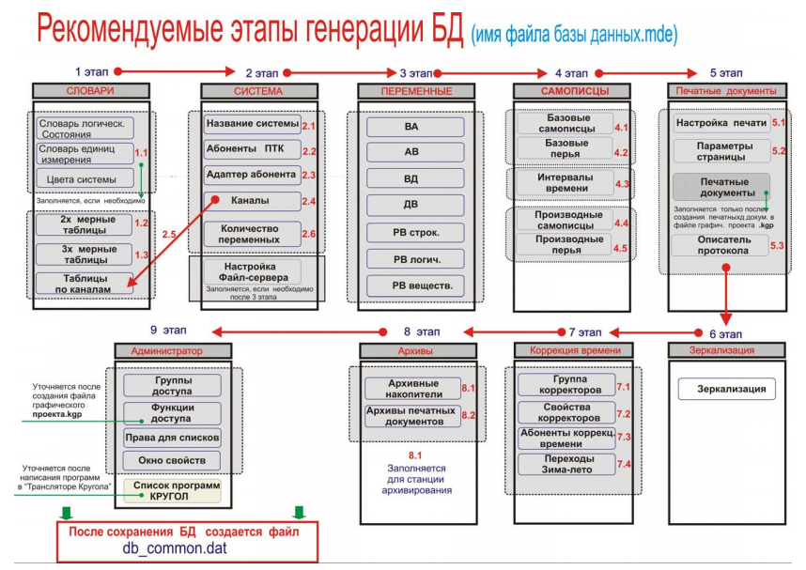

Рис. 2 Этапы генерации базы данных

Рассмотрим эти этапы подробнее и приведем разъяснения к некоторым терминам.

1. СЛОВАРИ

Словарь единиц измерения предназначен для хранения списка используемых в системе единиц измерения, и применяется в дальнейшем, при описании аналоговых переменных базы данных и переменных ручного ввода вещественного типа. Если необходимо, то можно добавить единицы измерения.
Выбор пункта из главного меню осуществляется щелчком левой клавишей мыши на кнопке с названием Словари, при этом под выбранной кнопкой будет распахнуто подменю, содержащее все подчиненные опции меню в виде иконок с надписями опций подменю.

2. СИСТЕМА

Выбор пункта из главного меню осуществляется щелчком левой клавиши мыши на кнопке с названием Система, при этом под выбранной кнопкой будет распахнуто подменю, содержащее все подчиненные опции меню в виде иконок с надписями опций подменю.

Подменю СИСТЕМА (рис. 3) позволяет:

Описать название системы,

Описать всех абонентов, входящих в структуру программно- технического комплекса (ПТК),

Описать параметры настройки адаптеров связи абонентов ПТК,

Описать характеристики каналов связи с абонентами ПТК,

Задать количество переменных всех типов, используемых в базе данных системы,

Описать параметры обмена данными с другими АСУ через механизм файл - обмена.

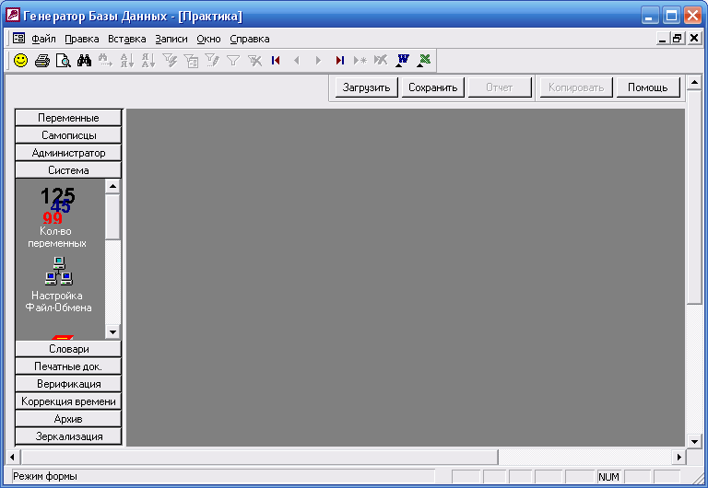

Рис. 3 Окно работы с подменю «Система»

Выбор необходимой опции подменю осуществляется щелчком левой кнопкой мыши на пиктограмме с соответствующей надписью, при этом будет открыта форма работы с данной опцией. В случае, когда пиктограммы данного подменю не попадают в видимую часть видеокадра, необходимо выполнить прокрутку данного подменю с помощью вертикального ползунка, расположенного слева от меню. Для этого необходимо переместить ползунок с помощью мыши в вертикальном направлении в ту или другую сторону.

2.1 НАЗВАНИЕ СИСТЕМЫ

При выборе иконки «Название системы» на экран выводится форма для ввода названия АСУ ТП (рис.4)
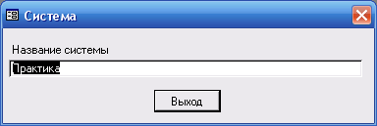

Рис. 4 Форма для ввода названия системы

2.2 КОЛИЧЕСТВО ПЕРЕМЕННЫХ

При выборе иконки «Кол-во переменных» на экран выводится форма для заполнения количества переменных системы всех типов. Такими переменными являются:

Входные аналоговые переменные (ВА)

Аналоговые выходные переменные (АВ)

Входные дискретные переменные (ВД)

Дискретные выходные переменные (ДВ)

Переменные ручного ввода вещественного типа (РВВ)

Переменные ручного ввода логического типа (РВЛ)

Переменные ручного ввода строкового типа (РВС).

Описание переменных выполняется на этапе №3 генерации системы после того, как задано количество переменных каждого типа, которое определяется при конфигурации системы. Также должны быть описаны каналы связи с абонентами ПТК типа «Контроллер».

3. ПЕРЕМЕННЫЕ
Подменю ПЕРЕМЕННЫЕ позволяет описать все типы переменных, используемых в системе.

3.1 Описание входной аналоговой переменной
1 № ПЕРЕМЕННОЙ – текущий номер входной аналоговой переменной в базе данных сервера БД. Каждая переменная должна иметь индивидуальный номер переменной в пределах одного типа переменных.
2 № КАНАЛА – номер канала в соответствии с таблицей «Каналы», по которому осуществляется обмен между сервером базы данных и УСО, в котором обрабатывается данная переменная.

4 № ПЕРЕМЕННОЙ В УСО – номер переменной данного типа в базе данных УСО, значение атрибута не может быть равным 0 для переменных с номером канала не равным 0. Нумерацию переменных в УСО рекомендуется начинать с 1.
5 № УСО В КАНАЛЕ – значение атрибута «Номер переменной в УСО» в базе данных абонента типа «Контроллер» для данной переменной. Заполняется в случае использования данного абонента как УСО, к которому в свою очередь подключены свои «внутренние» каналы связи с УСО - смотри приложение на правила конфигурации соответствующего УСО.
6 ПОЗИЦИЯ – код параметра, в качестве которого обычно используется технологическая (киповская) позиция данного параметра (например 302PICAE), которая в дальнейшем может использоваться при отображении (8 символов).
7 ИМЯ1 – это первые 8 символов в названии параметра, которые в дальнейшем можно использовать при отображении.
8 ИМЯ2 – это вторые 8 символов в названии параметра, которые в дальнейшем можно использовать при отображении.
9 ЕДИНИЦА ИЗМЕРЕНИЯ – единица измерения параметра, выбирается из выпадающего списка единиц измерения при его активизации. В качестве списка используется словарь единиц измерения (см. раздел СЛОВАРИ).

10 ТИП ЛИНЕАРИЗАЦИИ ШКАЛЫ – это тип зависимости, по которой производится линеаризация шкалы, выбирается из выпадающего списка типов линеаризации при его активизации. В системе используются следующие типы линеаризации шкалы:

линейная шкала (0),

квадратичная (1),

обратная шкала (2), минимальному значению входного сигнала соответствует «КОНЕЦ ШКАЛЫ», максимальному - «НАЧАЛО ШКАЛЫ»,

линеаризация по 2-х мерным таблицам нелинейности № Х, создаваемым самим пользователем,
11 НАЧАЛО ШКАЛЫ – используется для масштабирования переменной или для определения нижней границы недостоверности.
12 КОНЕЦ ШКАЛЫ – используется для масштабирования переменной или для определения верхней границы недостоверности.
13 НАЧАЛО ШКАЛЫ ТРЕНДА – используется для масштабирования трендов.
14 КОНЕЦ ШКАЛЫ ТРЕНДА – используется для масштабирования трендов.
15 НИЖНЯЯ ПРЕДУПРЕДИТЕЛЬНАЯ ГРАНИЦА – нижняя предупредительная граница (НПГ) сигнализации по параметру.

16 ВЕРХНЯЯ ПРЕДУПРЕДИТЕЛЬНАЯ ГРАНИЦА – верхняя предупредительная граница (ВПГ) сигнализации по параметру

17 НИЖНЯЯ ПРЕДАВАРИЙНАЯ ГРАНИЦА – нижняя предаварийная граница (НАГ) сигнализации по параметру.

18 ВЕРХНЯЯ ПРЕДАВАРИЙНАЯ ГРАНИЦА – верхняя предаварийная граница (ВАГ) сигнализации по параметру.
19 ДЛИННАЯ ПОЗИЦИЯ – расширенный код параметра (16 символов), который в дальнейшем можно использовать при отображении.
20 ДЛИННОЕ ИМЯ – расширенное наименование параметра (до 64 символов), которое в дальнейшем можно использовать при отображении.

3.2 Описание аналоговой выходной переменной

Форма «Аналоговая выходная» предназначена для описания контуров автоматического регулирования или дистанционного управления исполнительными механизмами посредством аналоговых или импульсных выходных сигналов, а также «виртуальных» контуров автоматического регулирования (например в схемах многоконтурного регулирования).
1 № ПЕРЕМЕННОЙ – текущий номер аналоговой выходной переменной в базе данных сервера БД. Каждая переменная должна иметь индивидуальный номер переменной в пределах одного типа переменных.
2 № КАНАЛА – номер канала в соответствии с таблицей «Каналы», по которому осуществляется обмен данными между сервером базы данных и УСО, в котором обрабатывается данная переменная.
4 № ПЕРЕМЕННОЙ В УСО – номер переменной данного типа в базе данных УСО, значение атрибута не может быть равным 0 для переменных с номером канала не равным 0.
5 № УСО В КАНАЛЕ – значение атрибута «Номер переменной в УСО» в базе данных абонента типа «Контроллер» для данной переменной. Заполняется в случае использования данного абонента как УСО, к которому в свою очередь подключены свои «внутренние» каналы связи с УСО - смотри приложение на правила конфигурации соответствующего УСО.
6 ПОЗИЦИЯ – код параметра, в качестве которого обычно используется технологическая (киповская) позиция данного параметра (например 302PICAE), которая в дальнейшем может использоваться при отображении (8 символов). Позиция переменной наряду с типом и номером переменной может использоваться для указания адреса переменной (например: 30ТV-51 или АВ8).
7 ИМЯ1 – это первые 8 символов в названии параметра, которые в дальнейшем можно использовать при отображении.
8 ИМЯ2 – это вторые 8 символов в названии параметра, которые в дальнейшем можно использовать при отображении.
9 ВЕРХНЯЯ ГРАНИЦА ОТКЛОНЕНИЯ ОТ ЗАДАНИЯ - это величина допустимого "+" отклонения от задания в единицах измерения регулируемого параметра, при которой включится сигнализация по отклонению от задания.
10 НИЖНЯЯ ГРАНИЦА ОТКЛОНЕНИЯ ОТ ЗАДАНИЯ - это величина допустимого "-" отклонения от задания в единицах измерения регулируемого параметра, при которой включится сигнализация по отклонению от задания.
11 ДЛИННАЯ ПОЗИЦИЯ – расширенный код параметра (16 символов), который в дальнейшем можно использовать при отображении.
12 ДЛИННОЕ ИМЯ – расширенное наименование параметра (до 64 символов), которое в дальнейшем можно использовать при отображении.

3.3 Описание входной дискретной переменной

При выборе пункта меню «Входная дискретная» на экран выводится табличная форма для описания входной дискретной переменной, состоящая из следующих атрибутов:
1 № ПЕРЕМЕННОЙ – текущий номер входной дискретной переменной в базе данных сервера БД. Каждая переменная должна иметь индивидуальный номер переменной в пределах одного типа переменных. В случае, если пользователь введет уже существующий номер переменной, появится окно с предупреждением «Переменная с таким номером уже имеется», после закрытия которого требуется отредактировать значение данного поля.
2 № КАНАЛА – номер канала в соответствии с таблицей «Каналы», по которому осуществляется обмен данными между сервером базы данных и УСО, в котором обрабатывается данная переменная.
3 № ПЕРЕМЕННОЙ В УСО – номер переменной данного типа в базе данных УСО, значение атрибута не может быть равным 0 для переменных с номером канала не равным 0. Нумерацию переменных в УСО рекомендуется начинать с 1.
4 ИМЯ1 – это первые 8 символов в названии параметра, которые в дальнейшем можно использовать при отображении.
5 ИМЯ2 – это вторые 8 символов в названии параметра, которые в дальнейшем можно использовать при отображении.

6 ТИП ЗВУКОВОЙ СИГНАЛИЗАЦИИ – может принимать следующие значения:
7 ТЕКУЩЕЕ ЗНАЧЕНИЕ ПЕРЕМЕННОЙ – логический признак, используется для возможности задания через генератор базы данных значения по умолчанию для не физических переменных, имеющих привязку к каналу связи с УСО.
8 ТЕКУЩЕЕ ЗНАЧЕНИЕ ПЕРЕМЕННОЙ В СО – логический признак, используется для возможности задания через генератор базы данных значения по умолчанию для переменных, не имеющих привязки к каналу связи с УСО.
9 ДЛИННАЯ ПОЗИЦИЯ – расширенный код параметра (16 символов), который в дальнейшем можно использовать при отображении.
10 ДЛИННОЕ ИМЯ – расширенное название параметра (до 64 символов), которое в дальнейшем можно использовать при отображении.

3.4 Описание дискретной выходной переменной

При выборе пункта меню «Дискретная выходная» на экран выводится табличная форма для описания дискретной выходной переменной, состоящая из следующих атрибутов:
1 № ПЕРЕМЕННОЙ – текущий номер дискретной выходной переменной в базе данных сервера БД. Каждая переменная должна иметь индивидуальный номер переменной в пределах одного типа переменных. В случае, если пользователь введет уже существующий номер переменной, появится окно с предупреждением «Переменная с таким номером уже имеется», после закрытия которого требуется отредактировать значение данного поля.
2 № КАНАЛА – номер канала в соответствии с таблицей «Каналы», по которому осуществляется обмен данными между сервером базы данных и УСО, в котором обрабатывается данная переменная.
3 № ПЕРЕМЕННОЙ В УСО – номер переменной данного типа в базе данных УСО, значение атрибута не может быть равным 0 для переменных с номером канала не равным 0. Нумерацию переменных в УСО рекомендуется начинать с 1.
4 ПОЗИЦИЯ – код параметра, в качестве которого обычно используется технологическая (киповская) позиция данного параметра, которая в дальнейшем может использоваться при отображении (8 символов). Позиция переменной наряду с типом и номером переменной может использоваться для указания адреса переменной.
5 ИМЯ1 – это первые 8 символов в названии параметра, которые в дальнейшем можно использовать при отображении.
6 ИМЯ2 – это вторые 8 символов в названии параметра, которые в дальнейшем можно использовать при отображении.

7 РЕЖИМ ВВОДА СИМВОЛА – признак выдачи выходного сигнала в виде импульса заданной длительности (от 0 до 255),

8 ДЛИННАЯ ПОЗИЦИЯ – расширенный код параметра (16 символов), который в дальнейшем можно использовать при отображении.

9 ДЛИННОЕ ИМЯ – расширенное название параметра (до 64 символов), которое в дальнейшем можно использовать при отображении.

Остальные атрибуты в данной версии не используются.

3.5 Описание переменной ручного ввода вещественного формата (РВВ)

При выборе пункта меню «Ручной ввод (вещественное)» на экран выводится табличная форма для описания переменной ручного ввода вещественного формата, состоящая из следующих атрибутов:

1 № ПЕРЕМЕННОЙ – текущий номер переменной ручного ввода в базе данных сервера БД. Каждая переменная должна иметь индивидуальный номер переменной в пределах одного типа переменных (не путать с форматами)!!!. В случае, если пользователь введет уже существующий номер переменной, появится окно с предупреждением «Переменная с таким номером уже имеется», после закрытия которого требуется отредактировать значение данного поля.

2 № КАНАЛА – номер канала в соответствии с таблицей «Каналы», по которому осуществляется обмен данными между сервером базы данных и УСО, в котором обрабатывается данная переменная.

3 № ПЕРЕМЕННОЙ В УСО – номер переменной данного типа в базе данных УСО. Каждая переменная должна иметь индивидуальный номер переменной в УСО. Значение атрибута не может быть равным 0 для переменных с номером канала не равным 0.

4 ПОЗИЦИЯ – код параметра, в качестве которого обычно используется технологическая (киповская) позиция данного параметра, которая в дальнейшем может использоваться при отображении (8 символов). Позиция переменной наряду с типом и номером переменной может использоваться для указания адреса переменной (например: РВ8).

5 ИМЯ1 – это первые 8 символов в названии параметра, которые в дальнейшем можно использовать при отображении.

6 ИМЯ2 – это вторые 8 символов в названии параметра, которые в дальнейшем можно использовать при отображении.

7 ЕДИНИЦА ИЗМЕРЕНИЯ – единица измерения параметра, выбирается из выпадающего списка единиц измерения при его активизации. В качестве списка используется словарь единиц измерения (см. раздел СЛОВАРИ).

8 МАКСИМАЛЬНО ВОЗМОЖНОЕ ЧИСЛЕННОЕ ЗНАЧЕНИЕ ПЕРЕМЕННОЙ.

Попытка ввода в действующей системе числа большего, чем заданное в этом атрибуте значение игнорируется и сохраняется предыдущее значение.

9 МИНИМАЛЬНО ВОЗМОЖНОЕ ЧИСЛЕННОЕ ЗНАЧЕНИЕ ПЕРЕМЕННОЙ.

Попытка ввода в действующей системе числа меньшего, чем заданное в этом атрибуте значение игнорируется и сохраняется предыдущее значение.

10 ТЕКУЩЕЕ ЗНАЧЕНИЕ - это вещественное значение, которое будет присвоено переменной при первоначальном запуске системы.

11 ТЕКУЩЕЕ (НАЧАЛЬНОЕ) ЗНАЧЕНИЕ – это вещественное значение, которое будет присвоено данному атрибуту переменной при первоначальном запуске системы, может быть использовано только в базе данных абонентов верхнего уровня АСУ ТП.

3.6 Описание переменой ручного ввода логического формата (РВЛ)

При выборе пункта меню «Ручной ввод (логическое)» на экран выводится табличная форма для описания переменной ручного ввода логического формата, состоящая из следующих атрибутов:

1 № ПЕРЕМЕННОЙ – текущий номер переменной ручного ввода в базе данных сервера БД. Каждая переменная должна иметь индивидуальный номер переменной в пределах одного типа переменных .

2 № КАНАЛА – номер канала в соответствии с таблицей «Каналы», по которому осуществляется обмен данными между сервером базы данных и УСО, в котором обрабатывается данная переменная.

3 № В УСО – номер переменной данного типа в базе данных УСО. Каждая переменная должна иметь индивидуальный номер переменной в УСО. Значение атрибута не может быть равным 0 для переменных с номером канала не равным 0.

4 ПОЗИЦИЯ – код параметра, в качестве которого обычно используется технологическая (киповская) позиция данного параметра, которая в дальнейшем может использоваться при отображении (8 символов). Позиция переменной наряду с типом и номером переменной может использоваться для указания адреса переменной (например: РВ9).

5 ИМЯ1 – это первые 8 символов в названии параметра, которые в дальнейшем можно использовать при отображении.

6 ИМЯ2 – это вторые 8 символов в названии параметра, которые в дальнейшем можно использовать при отображении.

7 ТЕКУЩЕЕ ЗНАЧЕНИЕ (ЛОГИЧЕСКОЕ) - это значение, которое будет присвоено переменной при первоначальном запуске системы. Может быть использовано на верхнем уровне и в УСО. При привязке переменной к каналу, значение данного атрибута постоянно считывается из УСО. Изменения значения на верхнем уровне через реакции динамических элементов (см. генератор динамики) передаются в УСО.

8 ТЕКУЩЕЕ (НАЧАЛЬНОЕ) ЗНАЧЕНИЕ (ЛОГИЧЕСКОЕ) - это значение, которое будет присвоено данному атрибуту переменной при первоначальном запуске системы.

3.7 Описание переменной ручного ввода строкового формата (РВС)

При выборе пункта меню «Ручной ввод (строка)» на экран выводится табличная форма для описания переменной ручного ввода строкового формата, состоящая из следующих атрибутов:

1 № ПЕРЕМЕННОЙ – текущий номер переменной ручного ввода в базе данных сервера БД. Каждая переменная должна иметь индивидуальный номер переменной в пределах одного типа переменных (не путать с форматами)!!!. В случае, если пользователь введет уже существующий номер переменной, появится окно с предупреждением «Переменная с таким номером уже имеется», после закрытия которого требуется отредактировать значение данного поля.

2 № КАНАЛА – номер канала в соответствии с таблицей «Каналы», по которому осуществляется обмен данными между сервером базы данных и УСО, в котором обрабатывается данная переменная.

3 № ПЕРЕМЕННОЙ В УСО – номер переменной данного типа в базе данных УСО. Каждая переменная должна иметь индивидуальный номер переменной в УСО. Значение атрибута не может быть равным 0 для переменных с номером канала, не равным 0.

4 ПОЗИЦИЯ – код параметра, в качестве которого обычно используется технологическая (киповская) позиция данного параметра, которая в дальнейшем может использоваться при отображении (8 символов). Позиция переменной наряду с типом и номером переменной может использоваться для указания адреса переменной (например: РВ10).

5 ИМЯ1 – это первые 8 символов в названии параметра, которые в дальнейшем можно использовать при отображении.

6 ИМЯ2 – это вторые 8 символов в названии параметра, которые в дальнейшем можно использовать при отображении.

7 ТЕКУЩЕЕ ЗНАЧЕНИЕ (СТРОКА) - это значение, которое будет присвоено переменной при первоначальном запуске системы (16 символов).

8 ТЕКУЩЕЕ (НАЧАЛЬНОЕ) ЗНАЧЕНИЕ - это значение, которое будет присвоено данному атрибуту переменной при первоначальном запуске системы (16 символов), может быть использовано только в базе данных абонентов верхнего уровня АСУ ТП.
9 ТЕКУЩЕЕ ЗНАЧЕНИЕ (ДЛИННАЯ СТРОКА) - это значение, которое будет присвоено данному атрибуту переменной при первоначальном запуске системы (64 символа), может быть использовано только в базе данных абонентов верхнего уровня АСУ ТП.

4. АБОНЕНТЫ ПТК

При выборе иконки «Абоненты ПТК» на экран выводится форма для заполнения параметров описания абонентов ПТК (рис.5).

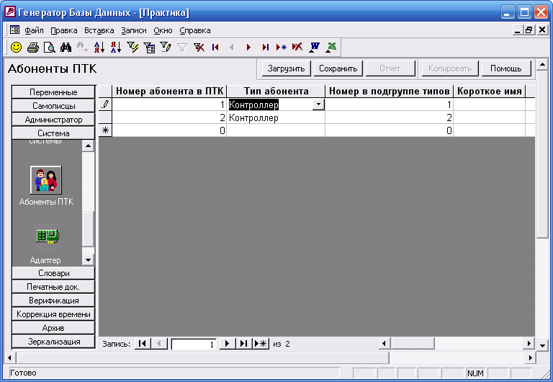

Рис. 5 Форма описания абонентов ПТК

Параметры абонентов следующие:

Номер абонента в ПТК - определяет уникальный порядковый номер абонента в данном ПТК. В ПТК осуществляется сквозная нумерация всех абонентов.

2. Тип абонента – выбирается из выпадающего списка типов абонентов ПТК, состоящего из следующих типов:

- Станция оператора

- Контроллер
3. Номер в подгруппе типов – уникальный порядковый номер абонента в подгруппе типов абонентов
4. Короткое имя абонента – пользовательское короткое имя абонента (8 символов)
5. Длинное имя абонента – пользовательское длинное имя абонента (64 символа)
6. Сетевое имя компьютера – имя компьютера, заданное в описании настройки сети для данного абонента (15 символов)

5. АДАПТЕРЫ АБОНЕНТОВ
При выборе иконки «Адаптеры абонента», на экран выводится форма (рис. 6) для описания параметров адаптеров связи абонентов ПТК, к которым относятся:
№ абонента и имя абонента в ПТК - выбираются из выпадающего списка абонентов в виде полей « № абонента и Имя абонента». № адаптера (порта) – уникальный порядковый номер адаптера, может принимать любое целое значение кроме 0, Имя адаптера (порта) – пользовательское имя адаптера (50 символов), IP адрес адаптера – IP-адрес адаптера абонента ПТК, используемого для связи с другими абонентами через данный адаптер (заполняется только при связи с абонентом по сети Ethernet по протоколу TCP/IP), IP_порт – порт связи сервера базы данных с абонентом типа «Контролер». Один порт сетевого адаптера абонента типа «Контроллер» может отвечать только одному серверу БД, запускаемому на абоненте ПТК верхнего уровня, Номер подсети – порядковый номер локальной вычислительной подсети, к которой подключен данный адаптер. Номера подсетей должны совпадать у всех абонентов ПТК имеющих одинаковую маску подсети.

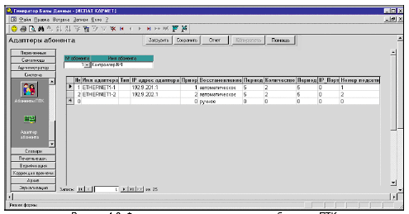

Рис. 6 Форма описания адаптеров связи абонентов ПТК

6. КАНАЛЫ СВЯЗИ

Каналы связи предназначены для передачи информации между сервером базы данных и абонентами ПТК типа «Контроллер» или иными автоматизированными системами (АСУ) через физические интерфейсы связи.

При выборе иконки «Каналы» на экран выводится форма (рис. 7) для заполнения параметров описания каналов связи, к которым относятся:

1 Номер и тип канала – порядковый номер канала связи сервера базы данных и тип протокола обмена по каналу связи. Тип протокола связи выбирается из списка протоколов с помощью левой клавиши мыши. В зависимости от выбранного протокола, в окне формы выводятся параметры настройки для данного типа.
2 Номер и имя Абонента – отображает номер и имя абонента ПТК, обмен данными с которым осуществляется по указанному каналу связи в соответствии с выбранным протоколом обмена. Выбор абонента осуществляется через поле «Номер и имя абонента» данной формы из выпадающего списка абонентов ПТК.
3 IP-адрес (Имя) – информационное поле, отображает IP-адрес подсети №1 для абонента ПТК типа «Контроллер»(УСО).
5 IP порт – информационное поле, отображает номер порта связи сервера базы данных с абонентом ПТК типа «Контроллер», указанным в описании адаптера локальной сети №1 абонента
6 Период опроса (мсек) – период опроса абонента ПТК типа «Контроллер», назначенного для связи по данному каналу (в миллисекундах).
7 Количество переменных типа ВА в УСО – информационное поле, отображающее количество переменных типа ВА, которые будут приниматься по данному каналу связи. Определяется на основе максимального значения атрибута «№ переменной в УСО» для данного канала.
8 Количество переменных типа АВ в УСО – информационное поле, отображающее количество переменных типа АВ, которые будут приниматься по данному каналу связи. Определяется на основе максимального значения атрибута «№ переменной в УСО» для данного канала.
9 Количество переменных типа ВД в УСО – информационное поле, отображающее количество переменных типа ВД, которые будут приниматься по данному каналу связи. Определяется на основе максимального значения атрибута «№ переменной в УСО» для данного канала.
10 Количество переменных типа ДВ в УСО – информационное поле, отображающее количество переменных типа ДВ, которые будут приниматься по данному каналу связи. Определяется на основе максимального значения атрибута «№ переменной в УСО» для данного канала.
11 Количество переменных типа РВ в УСО – информационное поле, отображающее количество переменных типа РВ, которые будут приниматься по данному каналу связи. Определяется на основе максимального значения атрибута «№ переменной в УСО» для данного канала.
12 Состояние канала -связи с абонентом ПТК типа «Контроллер» – определяется состоянием селекторных кнопок (Включен / Выключен). После запуска сервера БД, каналы, имеющие состояние «Включен», опрашиваются сервером в соответствии с заданным периодом опроса.

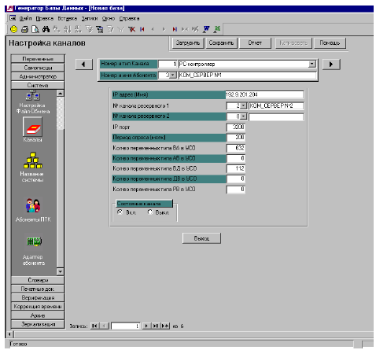

Рис. 7 Форма описания каналов связи

7. САМОПИСЦЫ

Описание самописцев выполняется на этапе №4 генерации системы после того, как описаны все типы переменных системы и конфигурация системы в целом.

Самописцы предназначены для непрерывной регистрации и хранения каких-либо значений параметров системы любых форматов в течение определенного интервала времени. Структурной единицей самописца является «перо самописца» - ссылка на какой-либо атрибут в таблицах переменных системы, значение которого требуется регистрировать с заданным периодом записи.

В системе поддерживаются следующие типы самописцев:

Базовые самописцы - цикл записи точек по переменным, входящим в самописец, определяется стандартными базовыми интервалами времени.

Производные самописцы - цикл записи точек по переменным, входящим в самописец, определяется пользовательскими интервалами времени, описанными в форме "Интервалы времени". Производные самописцы формируются на основании данных соответствующих базовых самописцев. Данные производных самописцев не архивируются и хранятся в виде одной циклической ленты.

7.1 Конфигурация базовых самописцев

При выборе иконки "Базовые самописцы", на экран вызывается табличная форма для работы со списком базовых самописцев, используемых в системе.

7.2 Создание базового самописца

С помощью навигатора записей в нижней части формы перейдите в режим добавления записи и заполните следующие поля:

1 № самописца – порядковый номер самописца в системе, каждый самописец должен иметь индивидуальный номер. Нумерация самописцев должна быть без пропусков и начинаться с 1.

2 Имя самописца – наименование (64 символа), для однозначной идентификации самописца рекомендуется давать различные названия самописцам (например: Минутный 1, где 1 - период записи в минутах).

3 Количество перьев – количество перьев, назначенных для данного самописца (информационное поле), максимальное количество перьев для одного самописца – 1500.

4 Количество точек – количество точек записи, хранимых в самописце по каждому перу.

5 Кратность записи – периодичность сохранения значений перьев самописцев из оперативной памяти компьютера на жесткий диск в интервалах записи.

6Период записи – период записи точек самописца в выбранных единицах измерения периода записи.

7 Единица записи – признак и единица времени для указанного периода записи точек самописца (выбирается из списка), в качестве которых могут быть следующие:

8 Период обработки – период вызова функции обработки перьев самописца в выбранных единицах измерения периода обработки. Конкретная функция обработки указывается индивидуально при описании перьев данного самописца.

9 Единица обработки – признак и единица времени для указанного периода обработки, в качестве которых могут быть следующие:

7.3 Описание перьев базовых самописцев

При выборе иконки «Базовые перья», на экран выводится форма для описания перьев базовых самописцев (рис. 8).

Список всех перьев для текущего самописца выводится в виде таблицы. Перемещение между записями перьев осуществляется с помощью навигатора записей в нижней строке формы или с помощью клавиатуры.

Форма описания перьев самописцев предназначена для выполнения следующих операций:

Выбор формы заполнения перьев самописца,

Изменение и добавление перьев в самописец,

Автоматический режим заполнения перьев самописца,

Удаление перьев самописца,

Копирование перьев самописца.
Необходимо использовать авто заполнение перьев.

Выход из режима работы с базовыми перьями осуществляется щелчком мыши на кнопке вызова подменю «Самописцы».

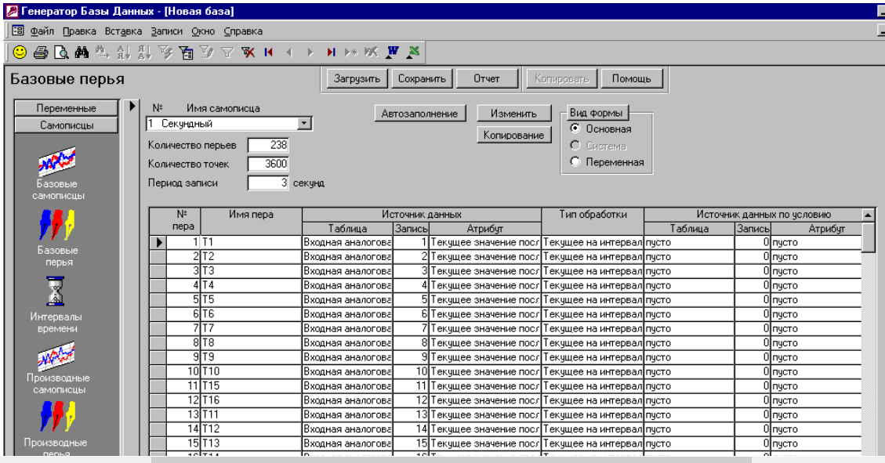

Рис. 8 Форма описания перьев базовых самописцев

7.4 Выбор формы заполнения перьев самописца

Выбор вида формы, используемой при заполнении перьев самописца, осуществляется с помощью следующих селекторных кнопок в верхней части формы:

Основная – вид формы заполнения, основанный на типе и номере переменной,

Система – вид формы заполнения, основанный на привязке переменных к структуре системы – в данной версии не используется,

Переменная - вид формы заполнения, основанный на позиции переменной.

Описание полей, заполняемых в каждом из видов форм, приводится ниже.

Изменение и добавление перьев в самописец

Изменение описания и добавление перьев в выбранном самописце выполняется с помощью кнопки «Изменить» или двойном щелчке левой клавиши мыши на нужной записи в таблице после выбора вида формы для работы с перьями. Переход между перьями и добавление новых перьев осуществляется с помощью навигатора записей в нижней части формы.

Выход из формы осуществляется щелчком мыши на кнопке «Выход».

7.5 Удаление перьев самописца

С помощью навигатора записей в нижней части формы или с помощью мыши перейдите на нужное перо самописца или установите курсор на поле указателя записи и выделите с помощью мыши необходимое количество записей, после чего нажмите клавишу «Delete» или нажмите кнопку удаления записи на панели управления в верхней части окна. В результате этих действий на экране появится окно диалога для подтверждения или отказа удаления перьев. Для удаления щелкните мышью на кнопке «Да» (клавиша «Enter»), при отказе – на кнопке «Нет» (клавиша «Esc»).

7.6 Конфигурация производных самописцев

Производные самописцы используются в основном для формирования печатных документов за смену, сутки и т.п. Основой для периода записи производных самописцев являются создаваемые пользователем интервалы времени, причем с фиксированным началом отсчета в отличие от базовых самописцев. Список перьев производных самописцев формируется на основе списка перьев выбранного базового самописца. Обработки значений перьев производных самописцев ведутся в соответствии с назначенным типом обработки выбранных перьев базового самописца.

Создание производных самописцев необходимо выполнять после формирования базовых самописцев и описания всех перьев, входящих в данные базовые самописцы.

Порядок выполнение работы:

1. Запустить генератор базы данных. При этом на экране появится диалоговое окно (рис. 9), в котором необходимо выбрать один из вариантов продолжения работы с генератором:

Создание новой базы данных – в этом случае необходимо щелкнуть мышью на кнопке переключателя с надписью «Новая база данных», после чего выбрать путь к директории, в которой будет храниться создаваемая база данных и указать имя файла базы данных

Работа с раннее созданной базой данных – в этом случае необходимо щелкнуть мышью на кнопке переключателя с надписью «Открыть базу данных», после чего выбрать файл с базой данных, с которой Вы хотите продолжить работу

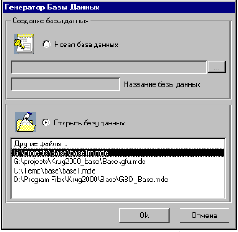
Рис. 9 Диалоговое окно создания базы данных

2. Заполнить базу данных в соответствии с рекомендациями, показанными на рис. 3

3. Сохранить результат.

Сохранение базы данных выполняется после того, как вы заполнили свою базу данных

Перед сохранением базы данных необходимо закрыть все открытые на данный момент формы или таблицы, для чего выполните щелчок мыши на имени любого подменю генератора базы данных. Ядром базы данных реального времени является файл db_common.dat, в котором хранится вся информация о системе контроля и управления. База данных реального времени создается генератором базы данных при вызове функции «Сохранить». Создаваемые при этом файлы будут записаны в указанную пользователем директорию. Путь к этим файлам должен быть указан в настройках менеджера задач КРУГ-2000 и будет использоваться сервером оперативной или архивной базы данных системы реального времени КРУГ-2000 для доступа к базе данных.

При выборе функции «Сохранить» на экране появится окно для описания параметров сохранения базы данных (рис. 10).

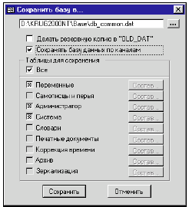

Рис. 10 Окно диалога сохранения базы данных.

Содержание отчета:
- Титульный лист
- Цель лабораторной работы
- Задание на лабораторную работу
- Порядок выполнения работы в ГБД с подробным описанием всех действий
- Выводы по результатам выполненной лабораторной работы
- Письменные ответы на контрольные вопросы

Контрольные вопросы:

1. Для чего предназначены словари? Кто может их редактировать?
2. Какие существуют типы переменных системы?
3. Для чего предназначены самописцы?
4. Чем отличаются базовые самописцы от производных?
Лабораторная работа №2
Программно-логическое управление технологическим процессом

Цель работы: спроектировать программно-логическое управление технологическим процессм

Задание: разработать алгоритм и написать программу в интегрированной среде разработки КРУГОЛ, используя два инструмента: язык структурированного текста и язык функционально-блочных диаграмм.

Теоретические сведения:

Кругол – технический язык программирования, язык структурированного текста

Язык структурированного текста
Основные правила и понятия технологического языка программирования – языка структурированного текста:

Безусловный путь выполнения программы - строки текста сверху вниз.
Строка ПрП (см. словарь терминов) может содержать одну из следующих структур языка:

• оператор;
• инструкцию;
• оператор + инструкцию;
• скобки { или } ограничивающие составную инструкцию оператора;
• комментарий к тексту ПрП начинаемый с двоеточия.

Операнд - переменная (<тип><номер>) или константа.
Операция - определитель действия над операндом.
Оператор - определитель изменения порядка выполнения инструкций.
Функция - настройка и реализации сложной задачи одним действием.
Инструкция - описатель операций(ии) над операндами(ом) или функцией. Все операнды математического выражения должны быть одного формата.

Процедура - основная структурная единица программы, содержащая неограниченное число операторов и инструкций. Безусловно выполняется первая процедура по тексту ПрП. Данное описание языка основано на приведении в тексте поясняющих фрагментов программирования, а не на простом перечислении правил. При написании данной инструкции использованы поясняющие комментарии <...>, заменяющие какую либо структуру текста программы

Операнды технологического языка

Технологический язык КРУГОЛ позволяет описывать разнообразные действия над операндами (переменными различных типов и константами).
Для обозначения переменной в тексте, т.е. ее текущего значения, используется конструкция <тип><номер>. В системе "КРУГ" имеются следующие тринадцать типов переменных, которые охватывают системные переменные, описанные в Базе данных системы (см. ниже под номерами с 1 по 5) и "внутренние" переменные языка (с 6 по 11):

1. ваN - текущее значение входной аналоговой переменной;
2. авN - текущее значение выходной аналоговой переменной;
3. рвN - текущее значение переменной ручного ввода
4. вдN - текущее значение входной дискретной переменной;
5. двN - текущее значение выходной дискретной переменной;
6. пвN - значение "внутренней" переменной вещественного формата;
7. пцN - значение "внутренней" переменной целого формата;
8. плN - значение "внутренней" переменной логического формата (0/1);

где N - порядковый номер переменной данного типа.

"Внутренняя" переменная - это переменная, которую можно использовать, например, для хранения промежуточных результатов вычисления.
Примеры правильного написания операндов в тексте Программы Пользователя (ПрП):

Для их обозначения в тексте программы используется конструкция:
<тип><номер>.а<номер атрибута>
где: a – латинская или русская буква.

Пример правильного написания операндов с использованием атрибутов:

ВА7.а12 АВ2.а22 и.т.д.

Пример : Изменить программно задание регулятору

Если АВ3.а96 = 0 : Если «Режим ввода задания внешний» = 0
{ АВ3.а21 = 35.3 } : Присвоить величине задания 35.3

Дискретные (логические) переменные

К дискретным (логическим) переменным относятся переменные типа - вд, рв, дв, пл. Дискретные переменные принимают одно из двух значений: 0 или 1. Все типы дискретных переменных эквивалентны, т.е. допускается сравнивать их между собой, присваивать значение одного типа переменной другому и т.д. Переменные вд, рв, дв являются системными, т.е. эти переменные описываются в Базе данных системы, логические переменные ручного ввода могут использоваться только на станции оператора.

Целые переменные

К целым переменным относятся переменные типа -пц. Переменная пц используется, как внутренняя (промежуточная) переменная. Ее можно использовать, например 262025F, для хранения промежуточных результатов вычисления.

Аналоговые (вещественные) переменные

К аналоговым (вещественным) переменным относятся переменные типов - ва, рв, ав, пв.
Переменные ва , рв , ав являются системными, т.е. эти переменные описываются в Базе данных системы. Не рекомендуется присваивать из программы Пользователя (ПрП) значения переменным ва, если им соответствует реальный входной сигнал.

Операции технологического языка

В языке КРУГОЛ используются следующие операции технологического языка:
1. Арифметические операции
2. Логические операции
3. Операции отношения

Арифметические операции

Для обработки операндов целого и вещественного формата в языке “КРУГОЛ” реализованы следующие арифметические операции:

Символ в тексте ПрП
• операция изменения знака: -
• операция умножения: *
• операция деления: /
• операция сложения: +
• операция вычитания: -
• операция присвоения: =

Операции приведены в порядке их выполнения при использовании в одной инструкции ПрП.
Для изменения порядка выполнения операций используют скобки ( ) . В первую очередь выполняются операции, заключенные в скобки.

Например: рв11 = - 37.7

При выполнении операции деления на ноль, результат операции деления приравнивается нулю и выводится предупредительное сообщение (в "Протокол событий" системы). Ниже приведены примеры сообщения.

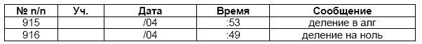

Для виртуальных ВА, ВД, ДВ, АВ операция присваивания выполняется в конце очередного цикла работы ПрП.
«Виртуальными» переменными являются переменные, которые не имеют физической привязки. В контроллере – это переменные, у которых атрибут «номер платы» устанавливается равным «0». В станции оператора – это переменные, у которых атрибут «номер канала» устанавливается равным «0».
Например:
ВД12=0
Если ВД12=0
{ВД15=0}
В данном случае переменной ВД15 будет присвоено значение «0» только в следующем цикле работы ПрП. Для физических переменных ВА, ВД, ДВ, АВ операция присвоения не выполняется.

Логические операции

В языке КРУГОЛ используются следующие логические операции (приведены в порядке их выполнения при использовании в одной инструкции ПрП):
Символ в тексте ПрП
• логическое И: &
• логическое ИЛИ: |
• операция присвоения: =
Для изменения порядка выполнения операций используют скобки ( ). В первую очередь выполняются операции, заключенные в скобки.

Операции отношения

В языке КРУГОЛ используются следующие операции отношения:
Символ в тексте ПрП
• больше: >
• меньше: <
• равно: =
• не равно: #

Например:
Если ав17 > пв3 - 2.0

Операторы технологического языка
В языке КРУГОЛ используются следующие операторы технологического языка:
- Оператор условия
- Оператор последовательности
- Оператор досрочного окончания процедуры

Оператор условия
Оператор условия выполняет выбор одной из двух ветвей исполнения ПрП в зависимости от истинности поставленного условия.

Полная форма записи оператора условия:

ЕСЛИ <условие>
{ инструкции и операторы } - выполняется при верном условии
ИНАЧЕ - необязательная ветвь оператора
{ инструкции и операторы } - выполняется при неверном условии

Условие описывается в следующих вариантах:

- <переменная> <оператор отношения> <операнд>
- <переменная> <оператор отношения> <выражение>

В качестве исполнительной части оператора ЕСЛИ (ИНАЧЕ) можно использовать любые инструкции и(или) операторы. Исполнительная часть должна заключаться в скобки { }.

Количество использований операторов условия внутри оператора условия неограниченно на любом уровне вложения

Пример:
ЕСЛИ ва7>пв5+рв2 : Если значение входной аналоговой (ва7),
{ ав3= ва7 } : больше суммы промежуточной вещественной
: (пв5)

ИНАЧЕ : и переменной ручного ввода (рв2), тогда
{ ав3= 0.0 } : выходной аналоговой (ав3) присвоить значение
: входной аналоговой (ва7), иначе присвоить "0"
ЕСЛИ вд5= дв7 { } : Если значение входной дискретной (вд5) не
ИНАЧЕ { дв7=вд5 } : равно значению выходной переменной (дв7),
: тогда выходной переменной (дв7) присвоить
: значение входной дискретной (вд5)

Оператор последовательности

Оператор последовательности выполняет ряд проходов своей составной инструкции, c подстановкой при каждом проходе, взамен конструкции <тип>[<имя списка>], значения переменной указанного типа под очередным номером из указанного списка.

Форма записи оператора последовательности:

Для <им иска> [<список>] , <имя списка> [<список>]
{
<инструкции и операторы>
}

Пример. Для i1 [ 1...4 ], i2 [ 15,20,25,30 ]
{ ПВ [ i1 ] = ва [ i2 ] }

В списке указываются номера переменных, последовательно используемых при проходах "инструкций" данного оператора. Число проходов "инструкций" соответствует количеству указанных номеров в списке.
Один оператор может содержать несколько списков (одинакового размера). Не допускается задавать в одной ПрП одинаковые имена списков. Нельзя использовать в исполнительной части "ДЛЯ" имя списка чужого оператора.
Допустимое число номеров во всех списках ПрП не более 1024.
Списки могут быть описаны в следующих вариантах:

[23,12,36] или [1...6] или [11...5] или [23,11,24...31,36]

В качестве исполнительной части оператора ДЛЯ можно использовать любые инструкции и (или) операторы. Исполнительная часть должна заключаться в скобки { }.
Количество использования операторов последовательности внутри оператора последовательности ограничено размером стека возврата и составляет не более 1024 уровней вложения.

1.5 Процедура

Программа Пользователя описывается как процедура(ы). Каждая процедура должна начинаться текстом:

ПРОЦЕДУРА <имя процедуры>
НАЧАЛО

В качестве исполнительной части процедуры можно использовать любые инструкции и(или) операторы. Исполнительная часть процедуры должна заканчиваться текстом:

ВЫХОД
КОНЕЦ

При выполнении ПрП безусловно начинает выполняться первая по тексту процедура. Для того, чтобы выполнялись остальные процедуры, нужно указать их имена (операторы) в исполняемых строках ПрП.

Функция

Функция - это результат реализации штатных задач языка программирования, исходные данные (аргументы) которым задает Пользователь при написании ПрП. В качестве аргумента может быть указана константа или переменная.
В тексте программы функции вызываются (обозначаются) через свои имена со скобками ( ), где указывают аргумент(ы). Формат значений и порядок аргументов функций при написании ПрП должен соответствовать ниже изложенным указаниям (в описаниях функций). В качестве аргументов используются операнды (константы или переменные).
Все функции языка разрешено применять при написании ПрП только с операцией присвоения.

Например: пв1= n(Аргумент 1,…, Аргумент M)
где n - имя функции.

Среда разработки функциональных блочных диаграмм

Интегрированная среда разработки функционально-блочных диаграмм ФБД состоит из редактора и отладчика. Редактор ФБД предназначен для создания и редактирования программ ФБД.
В процессе редактирования схемы редактор ФБД создает базу данных Программы Пользователя (далее ПрП), используемую в дальнейшем транслятором. Редактор также предоставляет Пользователю набор различных сервисных функций: добавление, выделение, удаление элементов, задание свойств элементам и т.д.
Отладчик ФБД предназначен для отладки программ Пользователя, для поиска ошибок, допущенных при программировании. Отладка может осуществляться в циклическом и по шаговом режимах. После выполнения отладки выдается отчет о результате проверки схемы.
Кроме того, предполагается, что Пользователь уже владеет навыками работы в операционной системе WINDOWS и знает основные принципы работы с манипулятором «мышь» и клавиатурой в этой операционной системе.
Элементами языка ФБД являются графические символы, используя которые создается схема ФБД. Язык функциональных блочных диаграмм (ФБД) - графический язык.
Он позволяет программисту строить сложные процедуры, используя существующие функции из поставляемой библиотеки, и связывать их с другими элементами ФБД. Связь выполняется при помощи специального элемента – связь. Области элемента схемы имеют следующие определения.
Элемент «функция» (рис 1.) - это блок, реализующий какую-либо функцию. Может иметь нуль или более входов и нуль или более выходов. Функциональный блок изображается в виде прямоугольника, внутри которого отображаются имя функции. Входы соединяются с левым краем. Выходы соединяются с правым краем. Каждый вход или выход функции имеет определенный тип, например, – логический, вещественный, целый, строковый. Список и описание функций приведен в разделе «Описание функций».
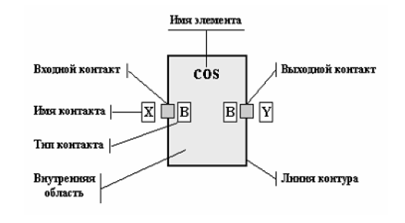
Рисунок 1. (Функция)\

Элемент «переменная» (рис 2.) - это блок, которому присваивается значение параметра из БД или используется как промежуточная переменная в схеме ФБД. Значение этой переменной подается либо на вход функции или на вход другой переменной, либо снимается с выхода функции и сохраняется в переменной. Отображается в виде удлиненного прямоугольника, содержащего имя переменной. Список и описание переменных приведен в разделе «О писание переменных».

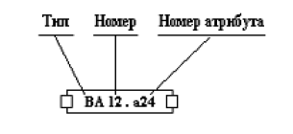
Рисунок 2. (Переменная)

Элемент «константа» (рис 3.) – это блок, которому присваивается какое-либо значение
Пользователя. Это значение подается на вход какой-либо функции или переменной.
Отображается в виде удлиненного прямоугольника, содержащего имя назначенной
константы. Список и описание констант приведен в разделе «Описание констант».
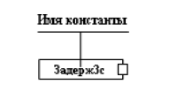
Рисунок 3. (Константа)

Элемент «комментарий» (рис 4.) - это блок, содержащий текст Пользовательского комментария. Комментарий не привязывается к какому-либо конкретному элементу, а свободно располагается где-либо в диаграмме. Изображается в виде прямоугольника с текстом комментария.

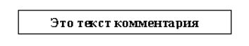
Рисунок 4. (Комментарий)

Элемент "связь" (рис 5.) - это элемент, устанавливающий зависимость между входами/выходами элементов ФБД. Данный элемент может соединять выходы - входы одного типа (логические, вещественные, целые, строковые). Правильность соединений проверяется на этапе назначения. Изображается в виде линии идущей от выходного контакта одного к входному контакту другого элемента.

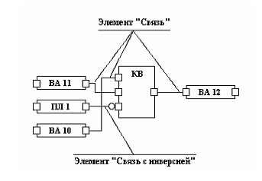
Рисунок 5. (Связь)

Данный элемент служит для организации ветвления в программе по условию (рис 6.). Он изображается в виде прямоугольника, разделенного на две части. Если условие выполняется, то происходит выполнение элементов и функций схемы ФБД в верхней части блока, иначе, выполняются элементы и функции схемы ФБД в нижней части блока.
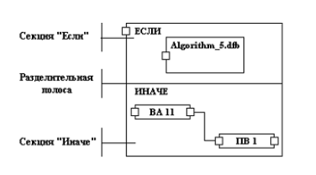
Рисунок 6. (Условие)

Элемент «Для» (рис 7.) предназначен для организации циклического выполнения операций схемы ФБД. Ниже приведено изображение блока «Для».
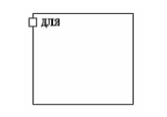
Рисунок 7. (Для)

Каждый элемент «Для» (рис 7.) должен содержать один или более элементов "Массив данных". Любой массив данных может содержаться только внутри какого-либо блока "ДЛЯ". Элемент "Массив данных" (рис 8.) содержит список номеров, который используется элементом "Переменная массива данных". Размерность массива определяет число циклов, которое будет выполнено соответствующим оператором "ДЛЯ". Размерность всех массивов данных в пределах данного блока " ДЛЯ" должна быть одинаковой.

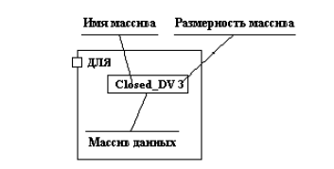

Рисунок 8. (Массив данных)

Элемент "Переменная массива данных" (рис 9.) в целом аналогичен элементу "Переменная", за исключением следующих особенностей:
- Переменная массива данных может использоваться только внутри какого-либо блока "ДЛЯ";
- В качестве номера/массива номеров переменной указывается имя массива данных, номера списка которого в качестве значения собственного номера будет использовать данная переменная на этапе выполнения.
- Номер переменной определяется в момент выполнения очередного цикла блока "ДЛЯ" и равен соответствующему номеру массива данных, который сопоставлен данной переменной.

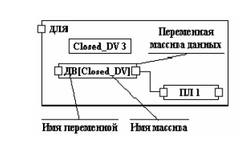
Рисунок 9. (Переменная массива данных)

Элемент «Выход» (рис 10.) используется для досрочного завершения программы/процедуры.

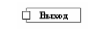
Рисунок 10. (Выход)

Элемент «Процедура» (рис 11.) используется для вызова программы находящейся во внешнем файле *.lg или *.dfb .

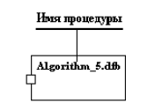
Рисунок 11. (Процедура)

Элемент "Сообщение" (рис 12.) используется для вывода сообщений в протокол событий. Сообщение может быть задано в формате (X1 [,X2, … ,Xn]), где Хi – входной параметр, который может быть:

• строковой константой, записанной в кавычках (например, "текст сообщения");
• именем переменной, записанным в виде <Тип><Номер> (например,ва11);
• обозначением атрибута переменной (например, ва1.а1);
• числовая константа.
Каждый параметр преобразуется в строку.

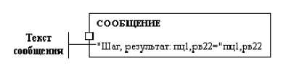

Рисунок 12. (Сообщение)

Элемент "Блок порядка выполнения" (рис 13.) используется для группировки элементов схемы, порядок выполнения которых необходимо сделать обособленным, не зависящим от порядка выполнения других элементов схемы.

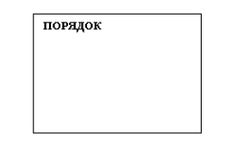

Рисунок 13. (Порядок выполнения)

Порядок выполнения работы:

- По выданному преподавателем заданию необходимо разработать алгоритм программы.
- Разработать программу в среде программирования Кругол.
- Описать программу (ввести комментарии).
- Разработать программу функциональными блочными диаграммами.

В меню Пуск выбирается папка, содержащая систему Круг-2000 в которой необходимо выбрать Транслятор КРУГОЛа.
После открытия окна редактора в меню Файл выбирается команда Создать проект. В появившемся окне Создание проекта необходимо ввести его название и путь к папке содержащей проект. Затем в появившемся окне программы необходимо написать программный код. Пример программного кода приводится в теоретических сведениях.
После написания программы необходимо ее отладить, нажав на кнопку Запуск(F5) и транслировать ее (ctrl +F7), а так же транслировать весь проект (F7).

Содержание отчета:

- Титульный лист
- Цель лабораторной работы
- Задание на лабораторную работу
- Алгоритм программы
- Текст программы с комментариями
- Функционально блочная диаграмма
- Выводы по результатам выполненной лабораторной работы
- Письменные ответы на контрольные вопросы

Контрольные вопросы:

- Перечислить структуры языка Кругол
- Дать определение «внутренней» переменной
3. Перечислить операции технологического языка
4. Дать определение функции
5. Написать полную форму записи оператора условия

Лабораторная работа №3
Формирование графического интерфейса станции оператора

Цель работы: создание интерфейса станции оператора

Задание: составить список переменных и описать в генераторе базы данных SCADA –системы «КРУГ-2000».

Теоретические сведения:

Для наглядной работы Генератора динамики в указаниях используется демонстрационный проект АСУТП по количеству деталей для контроля количества деталей, поступающих на упаковку, управления конвейером, подающим упаковочную тару, и слежения за количеством деталей на складе.
Программа Генератор динамики служит для формирования графического интерфейса Станции Оператора.
Укрупненный алгоритм работы с Генератором динамики приведен на рисунке 1.

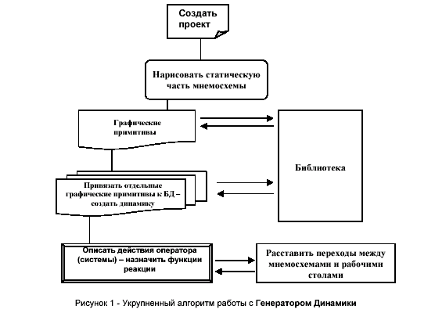
Общие положения

На рисунке 2 показан общий вид рабочего стола Генератора динамики.

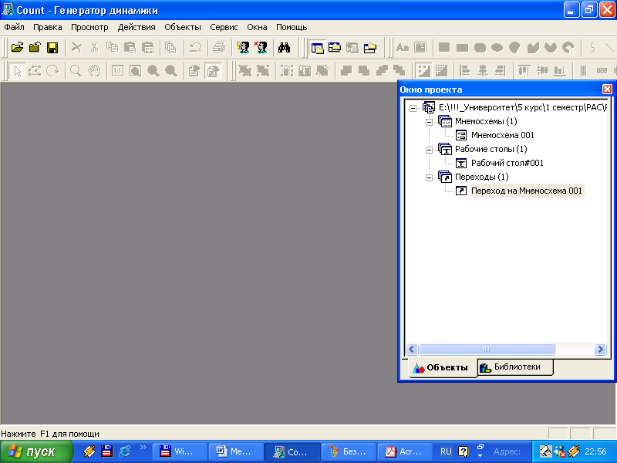
Рисунок 2.-Общий вид

На рисунке 3 - Окно свойств - свойства, относящиеся ко всему проекту.
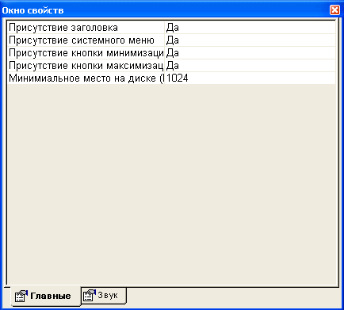
Рисунок 3.-Окно свойств проекта

Закладка Главное.
Строка Присутствие заголовка отвечает за заголовок окна Станции оператора. Да – заголовок есть, Нет – заголовок отсутствует.
Строка Присутствие системного меню отвечает за кнопку закрытия окна. Да – кнопка есть, Нет – кнопка отсутствует. Соответственно, при отсутствии кнопки невозможно закрыть Станцию оператора с помощью пункта Выход меню Файл или с помощью кнопок Alt+F4.
Строка Присутствие кнопки минимизации отвечает за кнопку минимизации окна. Да – кнопка есть, Нет – кнопка отсутствует. Соответственно, при отсутствии кнопки невозможно минимизировать окно Станции оператора через верхнее меню.
Строка Присутствие кнопки максимизации отвечает за кнопку максимизации (развертывания) окна. Да – кнопка есть, Нет – кнопка отсутствует. Соответственно, при отсутствии кнопки невозможно развернуть окно Станцию оператора через верхнее меню.

Закладка Звук.
В данной закладке описывается звуковая сигнализация проекта, назначаемая при запуске Станции оператора. В работающей Станции оператора эти свойства можно при необходимости изменить из прибора Отключение сигнализации, существующем в проекте Заготовка.

Открытие проекта

Поскольку проект АСУТП по количеству деталей уже создан, то для его открытия необходимо войти в системное меню пункт Файл: открыть проект Count.kgp (файл с расширением ".kgp").
После открытия проекта на экране появится Окно проекта.
Для проверки на непротиворечивость созданной Графической Базы Данных необходимо выбрать из системного меню пункт меню Файл, а в нем пункт Верификация ГБД. На экране появится подменю Подготовки к верификации БД (рисунок 4). В данном подменю назначаются проверки.
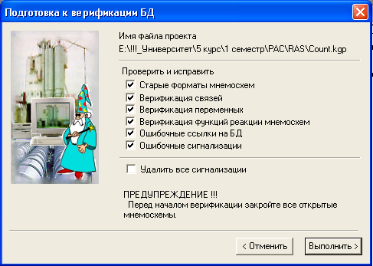
Рис. 4

По окончанию проверки появится сообщение о завершении процесса верификации (рисунок 5).

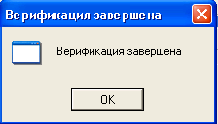
Рис. 5

Для упорядочивания существующих элементов, удаление связей с уже несуществующими элементами созданной Графической Базы Данных следует выбрать из системного меню пункт меню Файл, а в нем пункт Оптимизация ГБД. Данная проверка приводит к уменьшению размера файла проекта и ускоряет работу Станции оператора.
По окончанию оптимизации появится сообщение о завершении процесса (рисунок 6).
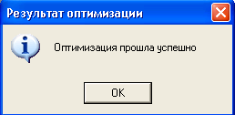
Рис.6

Рабочий проект состоит из следующих объектов (рис.7):

1 Мнемосхем
2 Рабочих столов
3 Переходов

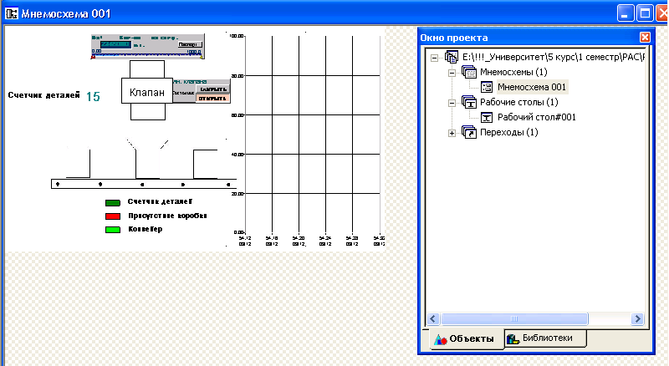
Рисунок 7

Из данного окна можно загружать объекты проекта (мнемосхемы, рабочие столы или переходы), а также библиотеки. Для загрузки объектов необходимо выбрать нужный тип объекта, щелкнуть левой клавишей мыши, при этом развернется список объектов выбранного типа. Двойной щелчок мыши на выбранном из списка объекте приводит к его загрузке. Если открыто Окно свойств, то одинарный щелчок на имени объекта приведет к заполнению Окна свойств свойствами выбранного объекта.

Для мнемосхем в верхней части контекстного меню:
• Список функций реакций служит для назначения реакций на мнемосхему и печатный документ и недоступен для шаблона прибора;
• Изменить привязку шаблона – этот пункт доступен только для шаблона прибора. Служит для создания/удаления входов у шаблона прибора и привязки переменных, динамики и функции реакций которых установлены на данном шаблоне, к созданным входам.

Для рабочих столов:
- Изменить стол. Этот пункт служит для формирования или изменения содержимого рабочего стола.

Для переходов:
- Таблица переходов. Этот пункт служит для создания/удаления переходов для существующих мнемосхем и рабочих столов.

Создание статической части мнемосхемы

Количество создаваемых мнемосхем не ограничено.
Для создания новой мнемосхемы:
В окне проекта правой клавишей мыши нажать на выделенную строку Мнемосхемы. В открывшемся контекстном меню, выбрать строку Новое. При этом создастся объект мнемосхема, (данная мнемосхема сразу же будет открыта). Имя мнемосхемы можно изменить в строке мнемосхемы или в Окне свойств.

Окно свойств содержит 3 вкладки: «Главное», «Реакции», «Переменные».
Вкладка «Главное» содержит поля (рис.8):
- Номер (номер мнемосхемы в проекте)
- Имя мнемосхемы (имя мнемосхемы, которое будет отражаться в Окне проекта)
- Заголовок окна (имя мнемосхемы, которое будет отображено в заголовке окна при открытии данной мнемосхемы в Генераторе динамики и в Станции оператора)
- Ширина (ширина мнемосхемы в пикселях)
- Высота (высота мнемосхемы в пикселях)
- Масштаб (масштаб отображения мнемосхемы, с которым она будет открываться в Генераторе динамики и в Станции оператора. Обычно ставится 1, т.е. отображение 1:1.)
- Разрешить масштабирование
- Шаг сетки по Х (с каким шагом будет перемещаться курсор по экрану по оси Х при включенной сетке)
- Шаг сетки по Y (с каким шагом будет перемещаться курсор по экрану по оси Y при включенной сетке)
- Максимальное количество открытых приборов (количество открытых приборов на мнемосхеме, которые будут одновременно отображаться на экране (оптимальное решение 4 прибора, для того, чтобы приборы не закрывали всю мнемосхему). Количество зависит от ресурсов компьютера, на котором установлена система. Чем мощнее машина, тем больше можно открывать приборов)
- Тип схемы (тип данной мнемосхемы: мнемосхема, печатный документ, шаблон прибора)
- Сигнализация (Да – можно поставить мнемосхему на сигнализацию)

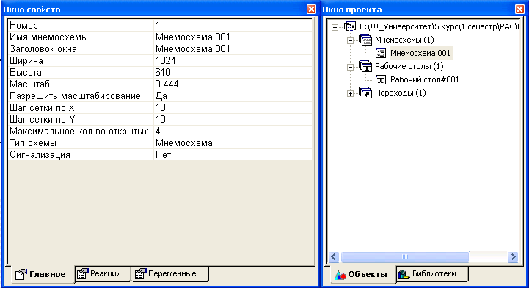
Рисунок 8

В окне свойств можно редактировать все поля, кроме поля Номер. Данное поле является адресом данной мнемосхемы, присваивается Генератором динамики и редактированию не доступно.
Редактирование любой строки необходимо заканчивать нажатием клавиши Enter или клавишами "вверх", "вниз" для перехода на другую строку. Это необходимо для того, чтобы подтвердить ввод информации. При необходимости можно изменить размер окна. Размер, приведенный в окне свойств 1024 х 610pix – дан по умолчанию, используется при создании проекта для работы Станции Оператора, при разрешении экрана 1024х768 Pix. При использовании другого разрешения, размеры изменяют. Размер мнемосхем зависит от содержимого рабочего стола и от положения окна мнемосхемы.
В закладке Реакции можно описать функции реакции, относящиеся только к выбранной мнемосхеме, например, переход на смежную по структурной схеме мнемосхему стандартными клавишами (влево/вправо, вверх/вниз, листание вперед/назад, Home/End) вызовом приборов данной мнемосхемы, включение/отключение кнопок данной мнемосхемы.
В закладке Переменные (Сигнализация, в случае если мнемосхема поставлена на сигнализацию) отображается список переменных, находящиеся на конкретной мнемосхеме, в скобках указано количество ссылок переменной, используемых в элементах динамики на данной мнемосхеме. Цвет колокольчика в строке переменной показывает, поставлена ли на сигнализацию переменная на данной мнемосхеме. Нажатием левой клавишей мыши на колокольчик можно изменить включение сигнализации: серый – не поставлена, другие цвета – поставлена. Для облегчения выявления переменных, для которых назначена сигнализация на мнемосхеме, но нет световой и мигающей сигнализации по переменной колокольчики окрашиваются в цвет состояния. Мигание переменной определяется наличием язычка в колокольчике.

Создание динамических элементов мнемосхемы

После завершения части создания статической части мнемосхемы переходят к созданию динамических элементов мнемосхемы.
Для создания нужного изображения необходимо использовать элементы схемы. Под элементом схемы понимается графический элемент, составной графический элемент, динамический элемент и динамический прибор.

Типы объектов графической базы данных (ГБД)

Графический элемент (примитив) - элементарный графический объект, функционирующий на основе определенного набора собственных атрибутов и не связанный с переменными Общей Базы Данных, создаваемыми Генератором Базы Данных.
Кнопки для создания графических элементов в Генераторе динамики:

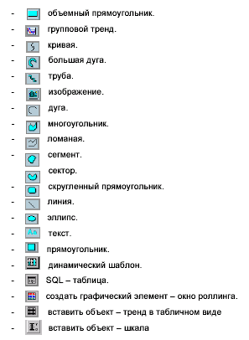
Каждый графический элемент имеет свой список свойств, достаточный для описания элемента.

СЭ - сложный графический объект, состоящий из группы графических элементов (ГЭ), объединенных в единое целое с помощью пункта Группировать подменю Действия Главного меню. Составной элемент имеет обобщенные свойства, в которые входят свойства отдельных графических элементов.

Функция преобразования - это зависимость свойства графического элемента или составного элемента от комбинации атрибутов переменных базы данных по определенному правилу, возникает при назначении элементу динамики. Для различных свойств элемента списки возможных для назначения динамик различны и могут включать следующие типы динамик: числовое, числовое из интервала, значение в текст, логическое, комбинация логических, преобразование координат и присвоить значение.

Функция реакции – это функция обработки действий пользователя. Под действием пользователя понимается нажатие или отжатие клавиши на клавиатуре, нажатие или отжатие правой или левой клавиши мыши, попадание или выход курсора мыши за границы элемента, последовательный набор (нажатие подряд до четырех клавиш клавиатуры).

Динамический элемент - это графический или составной элемент, состояние которого изменяется во времени. Изменение состояния ДЭ связано с изменением значений переменных БД или с изменением состояния других графических объектов. Для ДЭ можно назначить функции реакции на действия пользователя.

ДПР - составной динамический элемент. ДПР состоит из комбинации ДЭ, ГЭ и СЭ. При объединении выделенных элементов в прибор все ссылки группируются по переменным, которым они назначены, и при копировании Динамического прибора назначаются только переменные, к которым будет привязан данный прибор, а все атрибуты внутри ссылок сохраняются, как в сформированном приборе.

Мнемосхема является элементом Графической Базы Данных. Существует три типа мнемосхем: мнемосхема, печатный документ, шаблон прибора.
Мнемосхема – составной динамический прибор, состоящий из комбинации ДПР, ДЭ, ГП и СГП, и имеющий собственное окно. Мнемосхема является основой, при изменении ее типа (Печатный документ и Шаблон прибора) ей добавляются дополнительные свойства.
Мнемосхема – элемент, которому может быть назначена сигнализация. При назначенной сигнализации можно в списке переменных, для которых существуют динамики на данной мнемосхеме, выбирать те переменные, при срабатывании сигнализации по которым будет формироваться обобщенный признак сигнализации мнемосхемы.
Печатный документ – мнемосхема, сформированная специально для создания печатного документа. В системе реального времени печатный документ формируется с помощью программы КРУГОЛа по какому-либо условию и направляется в архив. Далее его можно распечатать.
Шаблон прибора – это мнемосхема, для которой меняется привязка в реальном времени (при вызове прибора). Привязка – это набор входных/выходных параметров прибора. Входной/выходной параметр – это совокупность ссылок на переменную БД внутри прибора, заменяемых на адрес одной переменной внутри прибора. При вызове прибора адреса переменных изменяются, и прибор настраивается на указанные для него переменные.
Из библиотеки на мнемосхему можно поставить любой, хранящийся в библиотеке элемент. Для перемещения как статических, так и динамических элементов из библиотеки на мнемосхему, необходимо выбрать элемент в библиотеке и при нажатой левой клавише мыши переместить элемент в необходимое место на мнемосхеме. Любой динамический элемент можно привязать к нужной переменной вашей базы данных, открыть Окно свойств и выбрать закладку Переменные.
Из библиотеки на мнемосхему поставлены следующие элементы:

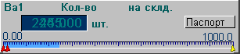
Прибор ВА – показывающий прибор. По нажатию на кнопку «Паспорт» вызывается окно настройки переменной. Вызов ограничен системой паролей, которая генерируется в Генераторе Базы Данных.
Свойства данного прибора представлены на рисунке 9.

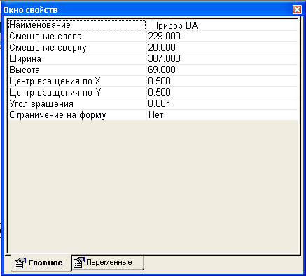
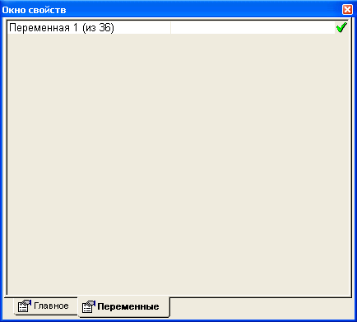
Рис.9

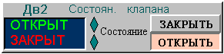

Отсечной клапан – прибор для отображения состояния отсечного клапана и подачи управляющего воздействия. В списке переменных следующий порядок:
  - ДВ – управление отсечным клапаном.
  - ВД – верхний конечник отсечного клапана
  - ВД – нижний конечник отсечного клапана

Свойства прибора представлены на рисунке 10.

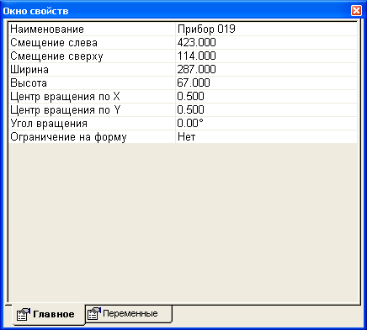
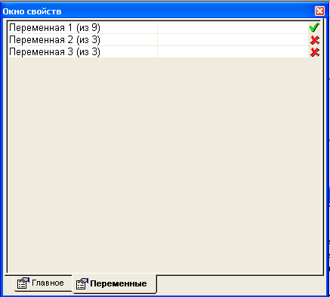
Рис.10

На мнемосхеме проекта также представлены графические текстовые элементы и составные элементы:
Свойства:
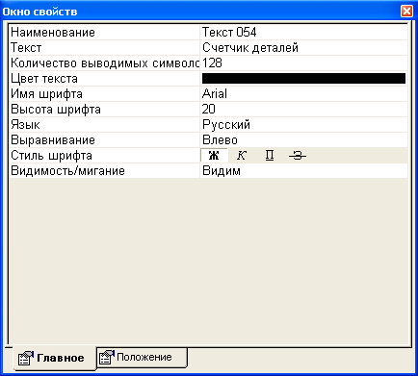
-  - счетчик упакованных деталей (ВА2)
Свойства:
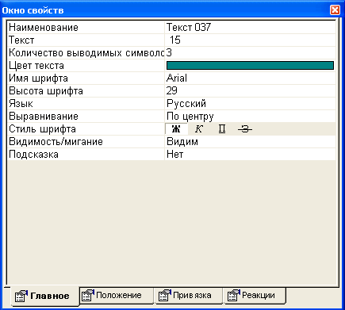

Сложный графический элемент:
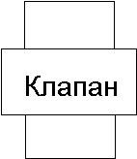
Для просмотра элементов, расположенных друг над другом используют Редактор слоев. На рис. 11 представлен Редактор слоев прибора «Клапан».

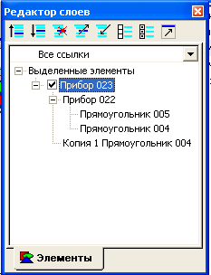
Рис.11

Для просмотра или редактирования свойств элементов перед выделением элементов должен быть включен Редактор слоев. Далее выделить нужные элементы или сгруппированный объект. Список выделенных элементов появится в поле редактора слоев. В строке каждого элемента содержится следующая информация. Знак «+» или «-» означает, что выделенный элемент является сгруппированным или имеет динамику. При нажатии на знак «+» список разворачивается на составляющие его элементы, при нажатии на знак «-» сворачивается в одну строку. Знак «»означает, что элемент является выделенным. Чтобы отменить выделение щелкнуть левой клавишей мыши в этом поле, оно очистится, и исчезнут модификаторы вокруг элемента, описываемого данной строкой.
Элемент, который необходимо добавить в группу пометить «», составной элемент, в который будет произведено копирование - выделить цветом.
Если закончена работа в Редакторе слоев, то при нажатии клавиши Esc или Enter, или кнопки «», можно вернуться в поле мнемосхемы и с помощью клавиатуры менять размеры выделенного элемента и местоположение всех выделенных элементов.

Конвейерная линия представлена с помощью элемента Изображение (un.bmp).
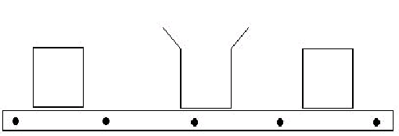

Неотъемлемой частью любой SCADA-системы является подсистема создания трендов и хранения информации о параметрах технологических процессов.
Динамический элемент Тренд предназначен для отображения значений аналоговых или дискретных переменных за определенный промежуток времени. Значения переменных формируются и хранятся в самописцах, которые создаются в Генераторе Базы Данных.
Описание переменных и список всех перьев для используемого в проекте самописца представлено в приложении.
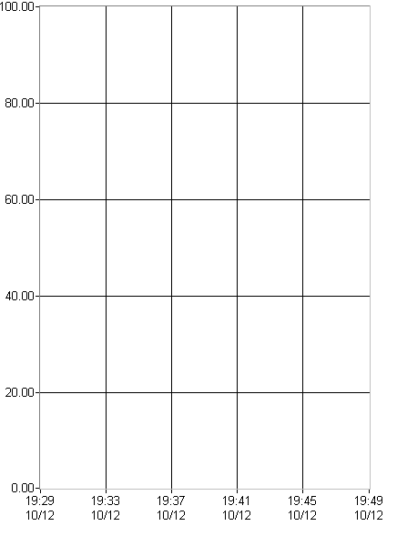

Графическая часть тренда состоит из трех полей:
1. Поле тренда
2. Ось значений
3. Ось времени

Динамические свойства тренда отображаются в Окне свойств.
Для данного элемента в нем имеются пять закладок:
- главная;
- положение;
- временная ось;
- значений ось;
- перья.

Закладка “Главная” (рисунок 12):

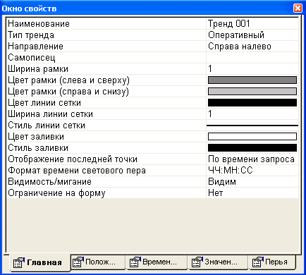
Рис.12

Наименование – название тренда, которое может быть изменено пользователем с целью облегчения поиска данного элемента в Редакторе слоев или при назначении другим элементам динамических свойств по атрибутам данного элемента в окне Ссылки.
Тип тренда – при левом щелчке мыши в данном поле появится указатель вида ∇, при нажатии на который можно выбрать тип тренда: оперативный или исторический.
Оперативный – тренд, хранящийся в оперативной памяти или создаваемый в Сервере ОБД (оперативной базы данных).
Исторический - тренд, хранящийся на твердом носителе, создается в Сервере АБД (архивной базы данных). В Сервере АБД секундный тренд – оперативный, минутный, часовой и производные – исторические.
Направление – при нажатии левой клавиши мыши в данном поле появится указатель вида ∇, при нажатии на который можно выбрать направление заполнения поля тренда: справа налево, слева направо, сверху вниз или снизу вверх.
Самописец – при левом щелчке мыши в данном поле появится указатель ∇, при нажатии на который можно выбрать самописец для данного тренда из списка созданных в Базе данных самописцев. Если самописец не задан, то при создании перьев для тренда в это поле прописывается имя самописца первого выбранного пера.
Ширина рамки – при нажатии левой клавиши мыши в данном поле появится указатель ∇, при нажатии на который можно выбрать ширину рамки поля тренда, а также можно задать её численно.
Цвет рамки: поля (слева и сверху) и (справа и снизу) служат для организации эффекта окна или кнопки; при нажатии левой клавиши мыши в одном из полей появится указатель ∇, состоящий из 3-х указателей:
Указатель - при нажатии левой клавиши мыши на данном указателе можно выбрать цвет из выпадающей палитры в 20 цветов. Указатель - при нажатии левой клавиши мыши на данном указателе "стрелка" мыши меняет вид на инструмент "пипетка", с помощью которого можно "подобрать" цвет из окна Генератора динамики. Указатель - при нажатии левой клавиши мыши на данном указателе открывается окно выбора цвета из полной палитры.
Цвет линии сетки – дает возможность изменить цвет линии сетки поля тренда способом, аналогичным изменению цвета рамки.
Ширина линии сетки – дает возможность изменить ширину линии сетки поля тренда способом, аналогичным описанным в п. Ширина рамки.
Стиль линии сетки – при нажатии левой клавиши мыши в данном поле появится указатель , при нажатии на который можно будет выбрать стиль линии сетки поля тренда из выпадающего списка возможных стилей.
Цвет заливки – дает возможность изменить цвет заливки поля тренда способом, аналогичным изменению цвета рамки.
Стиль заливки – дает возможность изменить стиль заливки поля тренда.
Отображение последней точки – при нажатии левой клавиши мыши в данном поле появится указатель , при нажатии левой клавиши мыши на который можно выбрать тип отображения последней точки тренда: по времени запроса (последней точкой на временной оси будет текущее время, даже если прошло значительное время после времени записи последней точки) или по времени записи (последней точкой на временной оси будет время последней записи).
Формат времени светового пера - при нажатии левой клавиши мыши в данном поле появится указатель , при нажатии (щелчке) на который можно выбрать формат времени светового пера для данного тренда из списка доступных форматов.
Видимость/мигание – стандартная функция Генератора динамики, позволяющая задать видимость/невидимость/мигание тренда.
Ограничение на форму – ещё одна стандартная функция Генератора динамики, позволяющая задать ограничение на форму: нет (ограничений) или вписанный в квадрат (делает равными высоту и ширину элемента: работает, если изменять размеры, растягивая/сжимая модификаторы с помощью мыши).

Закладка “Положение” (рисунок 13):

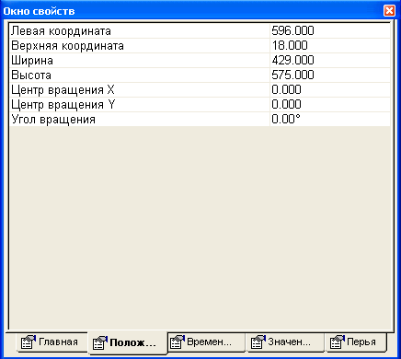
Рис.13

Левая координата, верхняя координата – смещения верхнего левого угла тренда относительно верхнего левого угла мнемосхемы (в пикселах – точках экрана).
Ширина, высота – размеры элемента тренд по модификаторам.
Центр вращения Х, центр вращения Y – координаты центра тренда.
Угол вращения – определяет, на какой угол элемент развернут относительно начального положения.

Закладка “Временная ось” (рисунок 14):

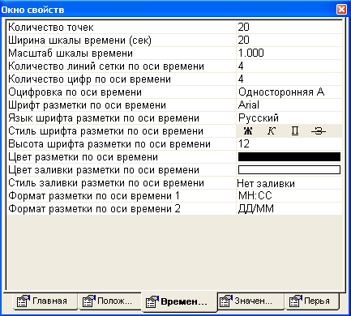
Рис.14

Количество точек, ширина шкалы времени – две взаимозависимые величины, вычисляемые из поля Базы данных Период записи закладки Самописцы подраздела Базовые самописцы. Вычисление происходит при заданном самописце в закладке Главная.
Масштаб шкалы времени – при создании элемента по умолчанию задается значение 1.000 и может быть изменен из окна настройки тренда: при сжатии тренда по оси времени – больше 1, при растяжении – меньше 1.
Количество линий сетки по оси времени – задает количество линий сетки по оси времени внутри прямоугольника поля тренда.
Количество цифр по оси времени – задает количество цифр по оси времени между первым и последним значениями.
Оцифровка по оси времени – определяет положение оцифровки шкалы по оси времени следующим образом:
- Односторонняя А – расположение оцифровки шкалы оси времени под полем тренда.
- Односторонняя Б – расположение оцифровки шкалы оси времени над полем тренда.
- Двусторонняя – расположение оцифровки шкалы оси времени с двух сторон одновременно.
- Без оцифровки – оцифровка отключена.
Шрифт разметки по оси времени – изменяет шрифт разметки по оси времени.
Язык шрифта разметки по оси времени – изменяет язык разметки по оси времени.
Стиль шрифта разметки по оси времени – изменяет стиль шрифта разметки по оси времени.
Цвет разметки по оси времени, цвет заливки разметки по оси времени – изменяет цвет шрифта разметки по оси времени и цвет фона прямоугольника под числами временных отметок.
Стиль заливки разметки по оси времени – изменяет стиль фона прямоугольника под числами временных отметок.
Формат разметки по оси времени 1, формат разметки по оси времени 2 – изменяет формат разметки по оси времени для ближней к полю тренда и дальней от поля строк временных отметок. При нажатии левой клавиши мыши в поле формата появится указатель , при нажатии на который можно будет выбрать формат из выпадающего списка форматов.

Закладка “Временная ось” (рисунок 15):

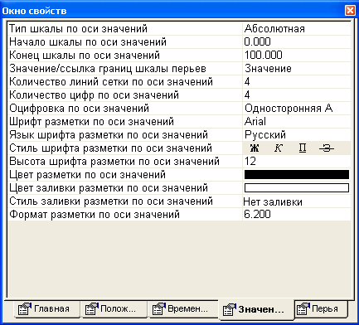
Рис.15

Тип шкалы по оси значений – позволяет менять тип оцифровки шкалы по оси значений. Для тренда есть два типа оцифровки шкалы: абсолютная – от значения поля базы данных начала шкалы тренда до значения поля базы данных конец шкалы тренда (для группы перьев берутся наименьшее и наибольшее значения шкал, формируется новая шкала и все перья отображаются в новой шкале) и относительная – от 0 до 100%.
Начало шкалы по оси значений, конец шкалы по оси значений – отображение численных значений начала и конца оси значений (см. предыдущий пункт).
Значение/ссылка границ шкалы перьев – для абсолютной шкалы – ссылка, для относительной шкалы – значения 0 – 100%. Это поле изменяется динамически из Окна настройки тренда.
Количество линий сетки по оси значений, количество цифр по оси значений – аналогично таким же пунктам раздела Временная ось.
Формат разметки по оси значений – задание формата разметки по оси значений. Формат задается следующим образом: например, Х.У: Х – количество символов выводимого числа, включающее целую и дробную части, а также разделительную точку; У – количество символов дробной части.

Закладка “Перья” (рисунок 16):

Поле название пера – заполнится автоматически после назначения источника пера.
Источник пера – при нажатии левой клавиши мыши в этом поле рядом со значком появится значок , нажатии левой клавиши мыши на котором откроет диалоговое окно Выбор ссылки.
Тип отрисовки – дает возможность изменить тип отрисовки тренда. При нажатии левой клавиши мыши в данном поле появится указатель , при нажатии на который появляется список типов отрисовки:
Ломаная – тип отрисовки, в основном используемый при отрисовке аналоговых переменных. При этом типе отрисовки два значения переменной соединяются прямой линией, без сглаживания углов.
Сглаженная (сплайн) – этот тип отрисовки также используется для отображения аналоговых переменных, но в отличие от предыдущего соединяет точки, сглаживая углы, т.е. интерполирует значения.
Дискретная ступенька по i–му значению – для дискретных переменных ступенька рисуется в момент времени записи изменения состояния переменной.
Дискретная ступенька по i-1-му значению – для дискретных переменных ступенька рисуется в момент времени предыдущей записи перед фиксацией изменения состояния переменной.
Дискретная, соединяющая 0 и 1 – для дискретных переменных линия соединяет 0 и 1, это говорит о том, что изменение состояния переменной произошло в промежуток времени между записью 0 и записью 1.
Цвет пера тренда – позволяет задать цвет отображения пера тренда.
Ширина пера тренда – позволяет изменить толщину линии отображения пера тренда.
Стиль пера тренда – позволяет изменить стиль отображения пера тренда.
Цвет заливки области пера – позволяет задать цвет заливки области под пером тренда.
Стиль заливки области пера – позволяет задать стиль заливки области под пером тренда. Данное свойство может быть изменено из Окна настройки тренда.

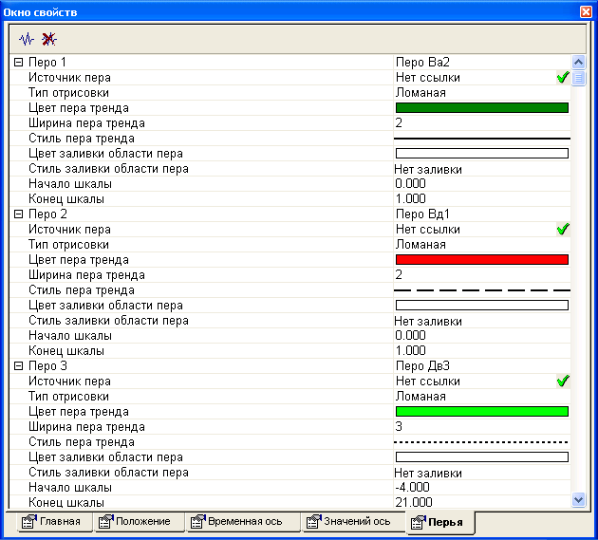
Рис.16

Генератор динамики при запуске АСУТП из Менеджера задач:

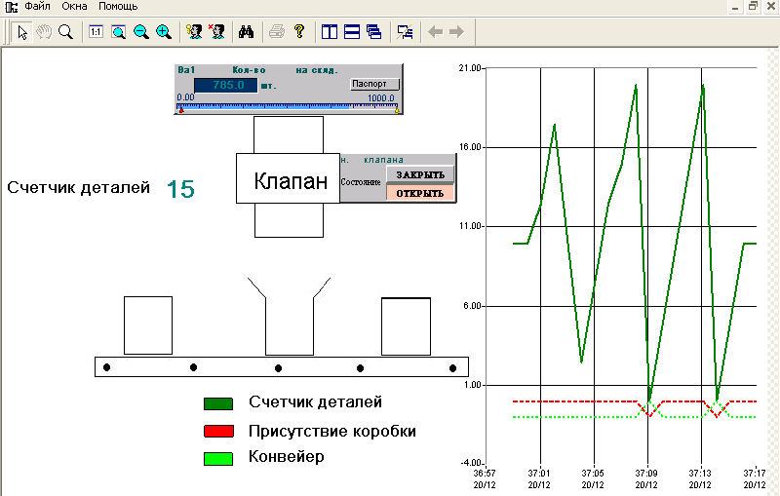

После создания динамических элементов, необходимо привязывать динамические свойства к свойствам элементов.
Добавить динамику можно любому элементу, созданному на мнемосхеме. Данный пункт меню становится доступным при выделении элемента мнемосхемы. Для элемента, которому добавили динамику, в Окне свойств появляются две дополнительных закладки: Привязка и Реакции. Для назначения динамики можно выбрать любое свойство из списка закладки Привязка для данного элемента. Для каждого элемента имеется свой список атрибутов, которым может быть назначена динамика. Пример назначения динамики выделенному элементу приведен на рисунке 17.

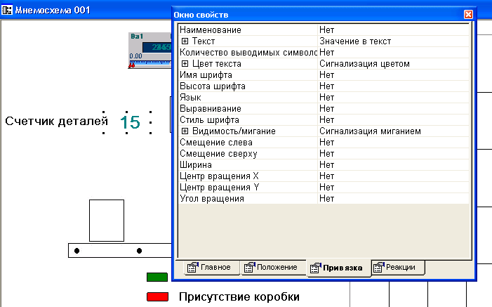

Рисунок 17.-Пример назначения динамики выделенному элементу

Если динамика еще не назначалась, то во всех строках списка будет стоять сообщение Нет, говорящее о том, что динамика данному свойству не назначалась. При выборе какого-либо свойства строка будет выделена цветом и в ней появится треугольник, при нажатии на который появится список типов динамик, которые можно назначить данному свойству. Для каждого свойства существует конкретный список типов динамик.

Отображение цифрового значения на мнемосхеме:
Выбрать на панели инструментов кнопку - текст.
Щелчком левой клавиши мыши расположить выбранный графический примитив на мнемосхеме (элемент выделен модификаторами).
Добавить выделенному элементу динамику, путем нажатия кнопки на панели инструментов.
Открыть Окно свойств, в нем выбрать закладку Привязка, активизировать строку Текст, свойства которого будут изменяться в зависимости от значения выбранного атрибута переменной.
Нажать на появившуюся кнопку ∇ и в открывшемся списке выбрать тип динамики Значение в текст (рисунок 18).
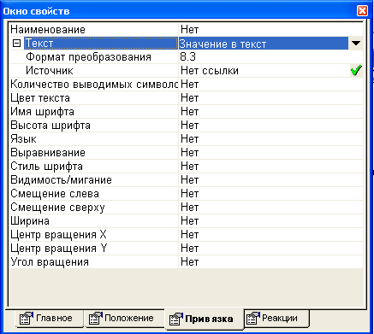
Рис.18

В описателе динамики под строкой Текст выбрать Формат преобразования и задать необходимый формат числа: 3 – целое, количество знаков=3.
Для выбора переменной активизировать строку Источник, нажать на знак . Строка Источник описывает переменную и ее атрибут, значение которого будет отображаться в динамике.
Цифровому значению переменной можно добавить динамику Цвет текста. При этом выводимое значение будет иметь цвет состояния переменной.
Системные цвета по умолчанию:
белый – переменная снята с опроса;
голубой – переменная снята с сигнализации;
синий – недостоверность информации, в том числе обрыв связи;
красный – нарушение предаварийной границы;
желтый – нарушение предупредительной границы;
зеленый – переменная в норме.

Значения атрибутов:

Нет

Логическое

Преобразование логического значения атрибута переменной (0 или 1) в значение свойства графического примитива. Например: Можно назначить динамику Логическое цвету текста и привязать его к атрибуту Текущее значение дискретной переменной. Тогда при состоянии 0 выбранной переменной выбранный элемент будет иметь один цвет, а при состоянии 1 – другой.

Комбинация логических

Преобразование набора логических состояний атрибутов переменных в значение атрибута графического примитива. Назначение данной динамики привязывает выбранное свойство графического элемента к комбинации логических состояний атрибутов одной или нескольких переменных Базы Данных. Например: Можно назначить динамику Комбинация логических цвету заливки и привязать его к комбинации из состояний атрибутов (до 6) одной или нескольких переменных Базы Данных. Когда все текущие значения атрибутов равны указанным в описателе динамике значениям, выбранный элемент будет иметь один цвет, если не все текущие значения атрибутов равны своим значениям – другой.

Значение в текст

Представление значения атрибута выбранной переменной в текстовом виде. Назначение данной динамики позволяет вывести в текстовой форме значение выбранного атрибута переменной. Формат преобразования определяет тип вывода: цифровое и символьное представление. При цифровом представлении информации формат задается в виде M.N, где М – количество цифр в представляемом числе, включая разделительную точку, N – количество цифр дробной части. Для текстового представления информации формат задается в виде тмN, где т – символ русского шрифта, означающий текстовый вид информации, м – род числительного (м – мужской, ж – женский, с – средний, н – для числительных, не имеющих единственного числа), N – число знаков дробной части числа.

Присвоить значение

Копирование численного значения атрибута переменной в значение свойства графического примитива. Данный тип динамики может быть использован для копирования свойств одного элемента другим. Например: цвет пера, цвет рамки, цвет заливки для одного прибора как переменная величина.

Составное логическое

Данная функция обеспечивает возможность создания элемента динамики для состояния объекта по нескольким переменным. Для любой динамики можно назначить Составное логическое. После выбора этого пункта меню появляются строки: количество переменных и комбинаций, значение ссылка, значение по умолчанию.

Для сигнализации цветом необходимо (рисунок 19):
Открыть окно свойств → Закладка Привязка → Строка Цвет текста → Нажать на кнопку ∇→ В открывшемся списке выбрать Сигнализация цветом → Нажать на кнопку → В строке Источник откроется окно Ссылка → Выбрать в окне Ссылка → Закладка Выбор Переменной: в списке Переменная (Тип переменной (ВА)), в списке Атрибут переменной (Цвет состояния), Номер переменной (1) → При необходимости изменить цвета состояния → В описателе назначенной динамики Сигнализация цветом выделить строку изменяемого цвета состояния, изменить цвет.
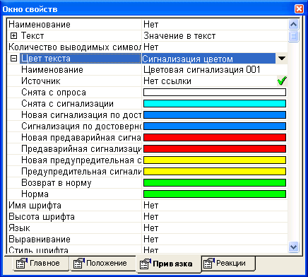
Рис.19

Для сигнализации миганием необходимо (рисунок 20):
Открыть Окно свойств → Закладка Привязка →Строка Видимость/мигание →Нажать на кнопку ∇ → В открывшемся списке Сигнализация миганием нажать на кнопку … → В строке Источник откроется окно Ссылка → Выбрать в окне Ссылка → Закладка → Выбор Переменной :в списке Переменная (Тип переменной (ВА)), в списке Атрибут переменной (Цвет состояния), Номер переменной (1) → При необходимости изменить состояние видимости/мигания для типа сигнализации → В описателе назначенной динамики Сигнализация миганием выделить строку изменяемого состояния, изменить признак Видимость/мигание.
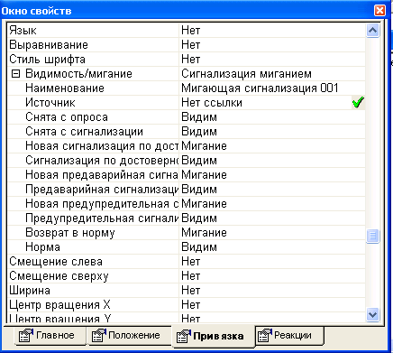
Рис.20
Назначение функции реакции

Функции реакции - это последовательность действий, автоматически выполняемых системой в ответ на какое-либо определенное событие. Таким событием может быть действие пользователя, например, нажатие клавиши клавиатуры, нажатие кнопки мыши или определенная последовательность аналогичных действий.
Перечень функций реакции:
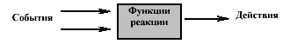
• Установить значение
• Поле ввода
• Поле ввода с клавиатурой
• Локальный переход
• Смещение в группе
• Вращение
• Прямой переход
• Квитирование
• Таблица настройки переменной
• Дискретное управление
• Настройка тренда
• Настройка таблицы тренда
• Выполнить программу
• Закрытие мнемосхемы/программы
• Зависимый переход
• Выполнить функцию
• Активизация объекта
• Больше - меньше
• Динамическое изменение входов шаблона
• Групповое управление
• Удаление элемента

Любому созданному динамическому элементу можно добавить функцию реакции, т.е. по нажатию, например, левой клавиши мыши на этом элементе, вызовется Таблица настройки переменной (предназначена для просмотра и изменения параметров настройки переменной в системе реального времени).
1. В Окне свойств (закладка Реакции) нажать клавишу мыши на кнопке – добавить реакцию, появится окно Редактирование событий для функций реакции.
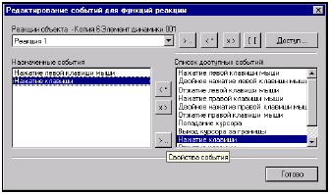
2. Выбрать в окне Списка доступных событий требуемое, например, нажатие левой клавиши мыши.
3. Добавить событие для реакции кнопкой , находящейся слева от Списка доступных событий. Таких событий можно назначить несколько для одной реакции. Тогда при возникновении любого из назначенных событий будет выполнена реакция.
4. Нажать на кнопку Готово.
5. В Окне свойств в строке Реакция 1 по нажатию кнопки из перечня функций реакций выбрать Таблица настройки переменной.
6. В строке Переменная выбрать переменную.
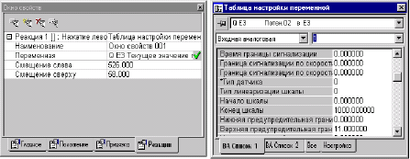
7. Для созданной функции реакции можно ограничить доступ. При возникновении события для описываемого элемента (нажатие левой клавиши мыши на элементе для вызова окна настройки переменной) программа проверяет: кто из пользователей прошел регистрацию и имеет ли прошедший регистрацию доступ к данной функции.
Ограничение доступа производится из окна Редактирование событий, которое можно вызвать для активной строки функции реакции по нажатию кнопки в данной строке или кнопки -реакции элемента. В открывшемся окне Редактирования событий для функций реакций необходимо выбрать кнопку Доступ .
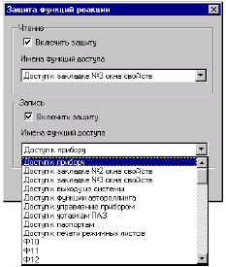
В открывшемся окне Защиты функций реакций необходимо включить защиту на Чтение, Запись или обе защиты. Включение / отключение производится нажатием левой клавиши мыши в окне Включить защиту. При включенной защите становится доступным список имен функций доступа. После назначения нужных функций в строке описания реакции появятся символы [RW], которые информируют об ограничении прав доступа к функции:
R - чтение (Read);
W - запись (Write).

Описание функций реакций
Установить значение
При возникновении события устанавливается заданное значение выбранной переменной. В поле Наименование может быть введено имя реакции. По этому имени можно будет легко найти назначенную реакцию при назначении какому-либо элементу мнемосхемы динамики со ссылкой на данную функцию реакции. В поле Приемник с помощью окна Ссылка выбирается атрибут элемента Оперативной Базы Данных или Графической Базы Данных, которому будет установлено значение. Окно Ссылка вызывается при нажатии на кнопку … в поле строки Нет ссылки. Данная кнопка появляется при активизации данной строки. В этой же строке находится окно Включения/выключения ссылки. При включенной ссылке окно имеет вид , а при выключенной - . Переключение производится с помощью мыши. При выключенной ссылке функция реакции не действует.
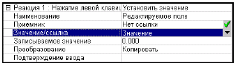
Выбранному атрибуту может быть установлено абсолютное значение, если переключатель Значение/ссылка стоит в положении Значение, или взято значение атрибута какого-либо элемента Оперативной Базы Данных или Графической Базы Данных, если переключатель стоит в положении Ссылка. Изменить положение переключателя можно при нажатии на кнопку в строке переключателя и выборе другого положения переключателя. При положении переключателя Значение в строке Записываемое значение вводится числовое значение, которое может быть отредактировано. При положении переключателя Ссылка в строке Записываемое значение с помощью окна Ссылка выбирается атрибут элемента Оперативной Базы Данных или Графической Базы Данных, значение, которого будет использовано в данной функции. Окно Ссылка вызывается при нажатии на кнопку … в поле строки Нет ссылки. В строке Преобразование можно выбрать тип преобразований из списка, который вызывается при нажатии на кнопку . Тип преобразования указывает, какое действие будет производиться с Записываемым значением.
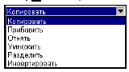
В строке Подтверждение ввода вводится текст, который будет появляться в окне Подтверждение в работающей системе. Отсутствие текста в данной строке устанавливает значение без запроса.

Поле ввода
При возникновении события активизируется поле ввода значения выбранной переменной. В поле Наименование может быть введено имя реакции. По этому имени можно будет легко найти назначенную реакцию при назначении какому-либо элементу мнемосхемы динамики со ссылкой на данную функцию реакции. В поле Приемник с помощью окна Ссылка выбирается атрибут элемента Оперативной Базы Данных или Графической Базы Данных, которому будет установлено значение. Окно Ссылка вызывается при нажатии на кнопку … в поле строки Нет ссылки. Данная кнопка появляется при активизации данной строки. В этой же строке находится окно Включения/выключения ссылки. При включенной ссылке окно имеет вид , а при выключенной -. Переключение производится с помощью мыши. При выключенной ссылке функция реакции не действует.
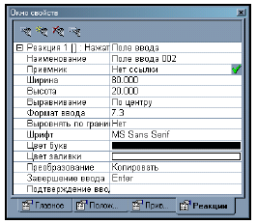
Поля Ширина и Высота описывают размеры окна ввода значения. Поле Выравнивание – выравнивание текста внутри поля ввода. Формат ввода задается в виде M.N, где М – количество цифр во вводимом числе, включая разделительную точку, N – количество цифр дробной части. Выровнять по границам – переключатель, состояние Да которого выравнивает высоту и ширину окна ввода по модификаторам элемента, которому назначается данная реакция. Шрифт, Цвет букв, Цвет заливки – атрибуты текста внутри поля ввода.
В строке Преобразование можно выбрать тип преобразований из списка, который вызывается при нажатии на кнопку . Тип преобразования указывает, какое действие будет производиться с Записываемым значением.
Завершение ввода – поле ввода клавиши или комбинации клавиш, по нажатию которой происходит завершение ввода.
В строке Подтверждение ввода вводится текст, который будет появляться в окне Подтверждение в работающей системе. Отсутствие текста в данной строке устанавливает значение без запроса.
Поле ввода с клавиатурой
При возникновении события активизируется поле ввода значения выбранной переменной с помощью клавиатуры цифрового ввода (типа калькулятора), изображаемой на экране.
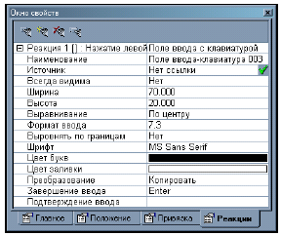
Описатель данной функции реакции почти полностью совпадает с описателем функции реакции Поле ввода. В данном описателе присутствует поле Всегда видима. При состоянии переключателя этого поля Да при возникновении события активизируется поле ввода и рядом с полем выводится клавиатура для ввода значения с помощью мыши. Завершение ввода происходит при нажатии на кнопку Ввод клавиатуры. Отмена ввода происходит при нажатии на кнопку Отмена клавиатуры. В поле ввода можно вводить значения и с помощью обычной клавиатуры. Тогда завершение ввода числа происходит по нажатию клавиши, описанной в поле Завершение ввода. Отмена ввода по нажатию клавиши Esc (Сброс).
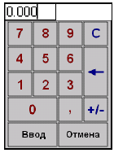
При состоянии переключателя поля Всегда видима Нет при возникновении события активизируется поле ввода и рядом с полем выводится значок клавиатуры, при нажатии на этот значок появляется клавиатура для ввода значения с помощью мыши.

Локальный переход
Служит для назначения перехода внутри активного рабочего стола на мнемосхему, выбираемую из таблицы назначенных переходов. В поле Наименование может быть введено имя реакции. По этому имени можно будет легко найти назначенную реакцию при назначении какому-либо элементу мнемосхемы динамики со ссылкой на данную функцию реакции.
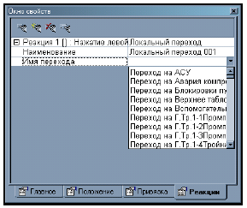
При активизации поля Имя ввода в строке появляется кнопка , при нажатии на которую в выпадающем списке созданных переходов можно выбрать с помощью мыши переход на мнемосхему.

Смещение в группе
Служит для ввода значений с помощью бегунка, перемещаемого вдоль какого-либо графического элемента, с которым он должен быть сгруппирован после создания реакции. Для бегунка, выделенного в данном примере модификаторами, назначается реакция Смещение в группе.
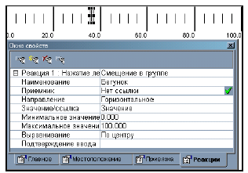
В поле Наименование задано название Бегунок.
С помощью данной реакции организуется ввод значения в Приемник – атрибут какой-либо переменной, в зависимости от положения бегунка вдоль элемента. Для перемещения бегунка задается Направление перемещения – в данном примере – горизонтальное.
Переключатель Значение/ссылка относится к границам, в пределах которых происходит изменение значения атрибута Приемника. При положении переключателя Значение задается численное значение Минимального и Максимального значения. При положении переключателя Ссылка выбираются атрибуты переменной, задающие значение Минимального и Максимального значения. В поле Выравнивание задается, по положению какой части бегунка вводится значение. В строке Подтверждение ввода вводится текст, который будет появляться в окне Подтверждение в работающей системе. Отсутствие текста в данной строке устанавливает значение без запроса. После заполнения описателя данной реакции необходимо сгруппировать элемент бегунок с элементом, в размерах которого будет происходить перемещение. Следует заметить, что сгруппировать бегунок с элементом Шкала нельзя из-за того, что данный элемент является сложным, включает в себя текст оцифровки шкалы и из-за этого имеет размеры большие, чем сама шкала. Это можно проверить по модификаторам, при выделении элемента Шкала. Поэтому необходимо выбрать из существующих подходящий по размерам элемент или создать новый элемент.
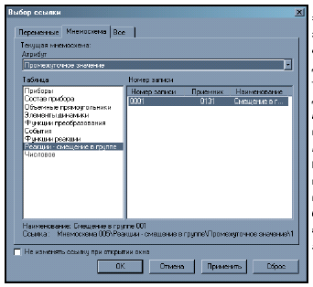
В приведенном примере добавлен элемент Прямоугольник, ширина которого совпадает с шириной шкалы. Бегунок сгруппирован с этим элементом, что видно по модификаторам сгруппированного элемента. В работающей системе при нажатии левой клавиши мыши на бегунке его положение преобразовывается в промежуточное значение атрибута переменной Приемника. Ввод значения произойдет только при отжатии клавиши мыши. Для того, чтобы видеть это промежуточное значение, необходимо создать дополнительную динамику Текст, для текста которой добавить динамику Значение в текст, а в поле Ссылка выбрать в закладке Мнемосхема из таблицы Реакции – смещение в группе ту реакцию, которая была назначена бегунку, а для нее атрибут Промежуточное значение.

Вращение
Служит для ввода значений в зависимости от угла вращения графического элемента вокруг его оси. С помощью данной реакции организуется ввод значения в Приемник – атрибут какой-либо переменной, в зависимости от угла вращения элемента относительно заданных для него начального и конечного значений угла. Переключатель Значение/ссылка относится к границам, в пределах которых происходит изменение значения атрибута Приемника.
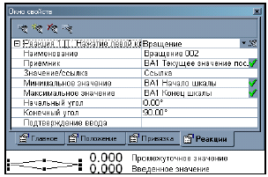
При положении переключателя Значение задается численное значение Минимального и Максимального значения. При положении переключателя Ссылка выбираются атрибуты переменной, задающие значение Минимального и Максимального значения. Начальный угол и Конечный угол задаются относительно исходного положения созданного элемента, описываемого в закладке Положение его Окна свойств.
Направление отсчета и значения угла подчиняются алгебраическим правилам. Для изменения направления вращения для вводимых чисел необходимо изменять значение конечного угла и его знак.
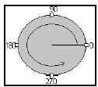
В строке Подтверждение ввода вводится текст, который будет появляться в окне Подтверждение в работающей системе. Отсутствие текста в данной строке устанавливает значение без запроса. В работающей системе при нажатии левой клавиши мыши на элементе вращения его положение преобразовывается в промежуточное значение атрибута переменной Приемника. Ввод значения произойдет только при отжатии клавиши мыши. Для того, чтобы видеть это промежуточное значение, необходимо создать дополнительную динамику Текст, для текста которой добавить динамику Значение в текст, а в поле Ссылка выбрать в закладке Мнемосхема из таблицы Реакции – вращение ту реакцию, которая была назначена элементу вращения, а для нее атрибут Промежуточное значение.

Прямой переход
Служит для назначения перехода, выбираемого из таблицы назначенных переходов для выбранного рабочего стола. В данной реакции назначается переход на рабочий стол и внутри выбранного рабочего стола загружается выбранная мнемосхема.
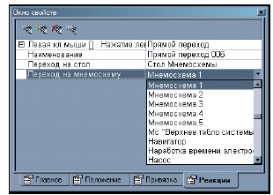
Выбор рабочего стола и мнемосхемы производится из выпадающего меню, которое появляется при нажатии на кнопку , появляющееся при активизации строки.

Квитирование
Служит для назначения квитирования переменной при возникновении события.
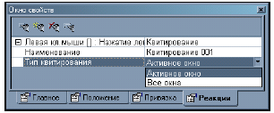
Можно назначать квитирование для переменных внутри активного окна или для всех вызванных окон.

Таблица настройки переменной
(применяется в работе при назначении функции реакции элементу Счетчику деталей упакованных изделий)
Служит для вызова Таблицы настройки переменной в работающей системе по возникновению события. При выборе данной функции реакции необходимо назначить переменную, для которой назначается вызываемое окно. При нажатии клавиши … в этой строке появится меню Ссылка, в котором будет выбираться переменная.
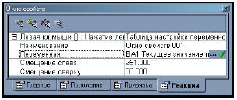
Атрибут переменной при назначении данной функции реакции значения не имеет. В полях Смещение слева и Смещение сверху задаются координаты открытия окна свойств переменной внутри мнемосхемы.

Дискретное управление
При возникновении события устанавливается заданное значение атрибуту выбранной переменной, которое передается в контроллер. При выборе данной функции реакции необходимо назначить переменную, для которой назначается вызываемое окно.
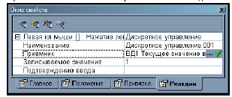
При нажатии клавиши … в этой строке появится меню Ссылка, в котором будет выбираться переменная. Далее задается значение, присваиваемое переменной. В строке Подтверждение ввода вводится текст, который будет появляться в окне Подтверждение в работающей системе. Отсутствие текста в данной строке устанавливает значение без запроса.

Настройка тренда
При возникновении события вызывается окно настройки для выбранного тренда. При выборе данной функции реакции необходимо назначить тренд из списка установленных на данной мнемосхеме.
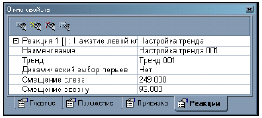
При нажатии клавиши в строке появится список трендов, установленных на данной мнемосхеме, из которого необходимо выбрать нужный. В полях Смещение слева и Смещение сверху задаются координаты открытия Окна настройки тренда внутри мнемосхемы.

Настройка таблицы трендов
При возникновении события вызывается окно настройки для выбранной таблицы. При выборе данной функции реакции необходимо назначить таблицу из списка установленных на данной мнемосхеме. При нажатии клавиши в этой строке появится список таблиц, установленных на данной мнемосхеме, из которого можно выбрать необходимую.
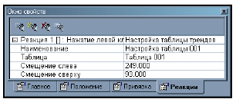
В полях Смещение слева и Смещение сверху задаются координаты открытия Окна настройки таблицы трендов внутри мнемосхемы.
Выполнить программу
При возникновении события вызывается назначенная программа. При выборе данной функции реакции необходимо назначить выполняемую программу.
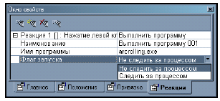
При нажатии клавиши … в поле Имя программы появится стандартное для Windows диалоговое окно Открытие файла. В данном окне показываются директории, выполняемые программы и командные файлы. С помощью данного диалогового окна можно просматривать и другие файлы, для чего необходимо изменить тип просматриваемых файлов. Для выбранного файла можно установить ограничение Открывать как только для чтения. Для этого необходимо щелкнуть левой клавишей мыши в окошке , тогда в нем появится значок , означающий, что данное свойство назначено.
Повторное нажатие мыши в данном поле отменит назначение этого свойства. Для выбора файла необходимо дважды щелкнуть на имени файла, тогда диалоговое окно сразу закроется, а имя файла будет внесено в описатель функции реакции. Можно один раз щелкнуть на имени файла, а далее нажать клавишу Открыть. Для выхода из данного диалогового окна без выбора файла необходимо нажать клавишу Отмена.
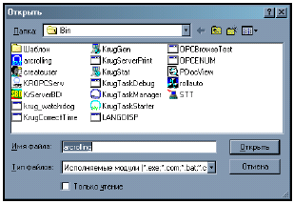
В поле Флаг запуска назначается свойство Следить за процессом. При назначении флага Следить за процессом программа, запущенная с помощью данной функции реакции, закрывается при закрытии программы, из которой она вызывается.

Закрытие схемы/программы
При возникновении события закрывается активное окно мнемосхемы при условии открытия двух и более окон в многооконном режиме, мнемосхема активного динамического шаблона или программа Станция оператора.
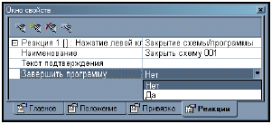
В поле Текст подтверждения вводится текст, который будет являться в окне Подтверждение в работающей системе. Отсутствие текста в данной строке закрывает схему или программу без запроса.

«Зависимый переход»
При возникновении события с помощью назначенного перехода вызывается мнемосхема или прибор, созданный как мнемосхема - шаблон. При назначении имени перехода необходимо нажать левую клавишу мыши в поле строки, при этом в нем появится кнопка , при нажатии на которую появится список созданных в проекте переходов. Выберите переход нажатием в строке перехода левой клавиши мыши. Если назначена мнемосхема – шаблон, имеющая входы, то они появятся сразу после выбора имени перехода (в данном примере: ВА и перо ВА).
В поле Автозапуска можно назначить одно из двух значений: Да и Нет. Значение Да принуждает при открытии мнемосхемы, на которой создан описываемый Зависимый переход, открывать и мнемосхему зависимого перехода. При заданном значении Нет вызов мнемосхемы зависимого перехода происходит при возникновении события. Для Зависимого перехода можно назначить одно из двух значений: Да и Нет. Значение Да принуждает при закрытии мнемосхемы, на которой создан описываемый Зависимый переход, закрывать и мнемосхему зависимого перехода. При заданном значении Нет закрытие мнемосхемы зависимого перехода происходит при нажатии на кнопку Х. В поле Авторасположение можно назначить одно из двух значений: Да и Нет. Значение Да при открытии мнемосхемы, на которой создан описываемый Зависимый переход, открывает мнемосхему зависимого перехода и помещает ее в одном и том же месте экрана. При заданном значении Нет открытие мнемосхемы зависимого перехода происходит в заданное значение координат относительно экрана, мнемосхемы, элемента динамики, нижнего края элемента динамики. Координаты расположения можно назначить с помощью инструмента "мишень", при нажатии на который можно поместить перекрестье курсора мыши в точку, в которой будет располагаться при открытии левый верхний угол мнемосхемы зависимого перехода. При этом в описателе Зависимого перехода автоматически заполняются строки Смещение слева и Смещение сверху.
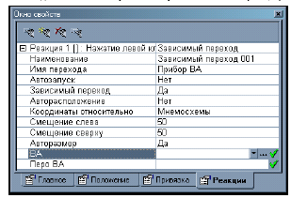
Для пункта Авторазмер можно назначить одно из двух значений: Да и Нет. При заданном значении Да при открытии мнемосхемы окно разворачивается в размер мнемосхемы. При заданном значении Нет при открытии мнемосхемы окно разворачивается в размер окна, указанный при создании перехода.
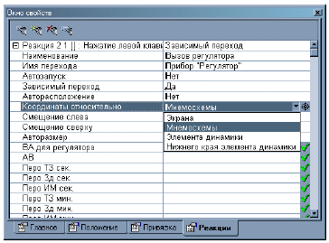
Если выбран переход на мнемосхему шаблона прибора, то появляются поля, описывающие входы и выходы, созданные в шаблоне. Для описания входа или выхода необходимо нажать левую клавишу мыши в описываемой строке. При нажатии на кнопку появится список наименований переменных, отсортированных в порядке возрастания номеров переменных. Для выбора переменной необходимо установить курсор на переменную и нажать левую клавишу мыши. При нажатии на кнопку … появится окно Ссылка. Выбор переменной в данном меню легче, т.к. можно отсортировать переменные по номеру, по позиции, по наименованию. Назначать атрибут переменной для описания входа не нужно.

Выполнить функцию
Данная реакция служит для выполнения тех же функций, что и реакция Установить значение, с тем отличием, что в данной функции можно сформировать устанавливаемое значение в зависимости от шкалы параметра. При возникновении события устанавливается заданное значение выбранной переменной в соответствии с формулой: (Х2-Х1)*К/100.
В поле Наименование может быть введено имя реакции. По этому имени можно будет легко найти назначенную реакцию при назначении какому-либо элементу мнемосхемы динамики со ссылкой на данную функцию реакции.
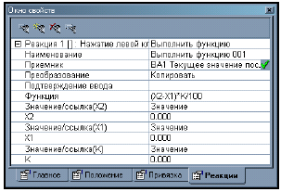
В поле Приемник с помощью окна Ссылка выбирается атрибут элемента Оперативной Базы Данных или Графической Базы Данных, которому будет установлено значение. Окно Ссылка вызывается при нажатии на кнопку … в поле строки Приемник. Данная кнопка появляется при активизации данной строки. В этой же строке находится окно Включения/выключения ссылки. При включенной ссылке окно имеет вид , а при выключенной - . Переключение производится с помощью мыши. При выключенной ссылке функция реакции не действует. В строке Преобразование можно выбрать тип преобразований из списка, который вызывается при нажатии на кнопку . Тип преобразования указывает, какое действие будет производиться с результатом вычисления Функции. В строке Подтверждение ввода вводится текст, который будет появляться в окне Подтверждение в работающей системе. Отсутствие текста в данной строке устанавливает значение без запроса.
Для назначения Функции активизировать данную строку, нажать на появившуюся кнопку  и выбрать существующую функцию.
Для коэффициентов Х2, Х1 и К может быть установлено абсолютное значение, если переключатель Значение/ссылка стоит в положении Значение, или взято значение атрибута какого-либо элемента Оперативной Базы Данных или Графической Базы Данных, если переключатель стоит в положении Ссылка. Изменить положение переключателя можно при нажатии на кнопку  в строке переключателя каждого из параметров и выбрать другое положение переключателя. При положении переключателя Значение в строке Х2 (Х1 или К) вводится числовое значение, которое может быть отредактировано. При положении переключателя Ссылка в строке Значение с помощью окна Ссылка выбирается атрибут элемента Оперативной Базы Данных или Графической Базы Данных, значение которого будет использовано в данной функции. Окно Ссылка вызывается при нажатии на кнопку … в поле данной строки.

Активизация объекта
При назначении события Нажатие клавиши в окне Свойства клавиши можно назначить свойство Только для активного элемента. Активизацию элемента можно произвести двумя способами: нажатием на элемент левой клавишей мыши и активизацией элемента с помощью данной реакции. Данная реакция служит для включения, отключения или переключения свойства активности какого-либо элемента мнемосхемы.
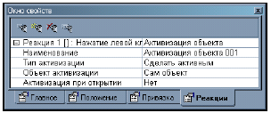
В поле Наименование может быть введено имя реакции. По этому имени можно будет легко найти назначенную реакцию при назначении какому-либо элементу мнемосхемы динамики со ссылкой на данную функцию реакции.
Поле Тип активизации назначает действие над свойством Активность элемента. При нажатии на кнопку , которая появляется при активизации данного поля, появляется выпадающее меню, из которого можно выбрать необходимое свойство.
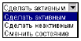
Поле Объект активизации для одиночного элемента состоит из одного пункта Сам объект. Для составного элемента, состоящего из группы элементов, в данном случае из четырех кнопок, поле Объект активизации включает в себя:
- Сам объект – действие происходит над свойством Активность элемента для самого составного элемента.
- Следующий объект – действие происходит над свойством Активность элемента, следующего в списке за активным. Список начинается снизу. Изменить очередность в списке можно в окне - Редактор слоев с помощью кнопок - переместить вперед и переместить назад .
- Предыдущий объект – действие происходит над свойством Активность элемента, стоящего в списке перед активным.
Кнопка4 – Кнопка1 – список элементов составного элемента для данного примера из которого выбирается элемент, над свойством Активность которого производится действие.

Больше-меньше
Данная реакция служит для организации работы кнопок "Больше/Меньше". При нажатии на кнопку происходит изменение на заданную величину в течение Времени сохранения скорости (с), затем скорость изменения возрастает в количество раз, задаваемое Коэффициентом увеличения скорости. Если еще в течение Времени сохранения скорости (с) клавиша не отжималась, то скорость увеличивается еще раз и больше уже не изменяется.
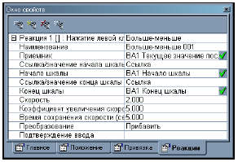
Ввод значения происходит в промежуточное значение, а после отпускания кнопки записывается в Приемник, задаваемый с помощью ссылки. Если до отжатия клавиши указатель мыши отвели от элемента, которому назначена реакция Больше – меньше, то после отжатия мыши вводимое значение в Приемник не передается. Величина, на которую изменяется промежуточное значение, вычисляется по формуле: К*(КШК-НШК)/100,
где К – коэффициент, задаваемый в поле Скорость;
КШК – Конец шкалы;
НШК – Начало шкалы.
Конец шкалы и Начало шкалы могут задаваться как значение или задаваться с помощью ссылки. Каждое из этих полей имеет свой переключатель Значение/Ссылка. Изменение промежуточного значения происходит один раз в 250 мс. Если при наборе промежуточное значение превышает значение Конца шкалы, то в Приемник записывается значение Конца шкалы. Если при наборе промежуточное значение меньше значения Начала шкалы, то в Приемник записывается значение Начала шкалы.
В поле Преобразование задается тип изменения значения атрибута Приемника.
В строке Подтверждение ввода вводится текст, который будет появляться в окне Подтверждение в работающей системе. Отсутствие текста в данной строке устанавливает значение без запроса. Так как изменение происходит в промежуточном значении, то для того, чтобы видеть это промежуточное значение, необходимо создать дополнительную динамику Текст, для текста которой добавить динамику Значение в текст, а в поле Ссылка выбрать в закладке Мнемосхема из таблицы Реакции – больше - меньше ту реакцию, которая была данному элементу, а для нее атрибут Промежуточное значение.

Динамическое изменение входов шаблона
Иногда требуется оперативно посмотреть, как изменяется переменная. Например, в сборном тренде. Для этого реализована функция реакции «Динамическое изменение входов шаблона». Данная реакция назначается на элемент динамики, который будет отвечать за изменение необходимого шаблона. В строке Приемник выбирается шаблон (шаблон выбирается только из находящихся на мнемосхеме), который будет изменяться в Станции Оператора.
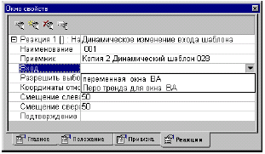
В строке Вход, при нажатии на треугольник в правом углу, появляется выпадающий список, в котором перечислены все входы данного шаблона. Выбирается тот вход, который должен меняться. Затем в строке Разрешить выбор списка (для входа: тип переменной Тренд - перья) выбирается Да или Нет (доступны только перья того самописца, из которого было назначено перо при установке динамического шаблона на мнемосхеме). Строки Координаты относительно, Смещение слева и Смещение справа отвечают за расположение Окна выбора переменной на мнемосхеме. В строке Подтверждение вводится запрос на подтверждение смены входа шаблона.
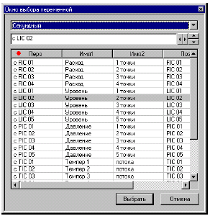
При возникновении события назначенного в Генераторе динамики для функции реакции «Динамическое изменение входов шаблона» появляется Окна выбора переменной. В Верхнем поле выводится имя списка, из которого ведется выбор переменной. Следующее поле– поле выбора переменной. При открытии окна данное поле заполнено именем выбранной переменной. Список располагается ниже. В нем указаны: для пера тренда – Перо, Имя1 переменной, Имя2, Позиция; для переменной – Позиция, Имя1 переменной, Имя2, № переменной. Можно также выбрать по какому полю будет вестись сортировка и поиск переменной. В этом поле будет стоять красный кружок перед названием. Выбор переменной может вестись в списке с помощью полос прокрутки и мыши или в поле выбора переменной с помощью клавиш управления курсором (вверх, вниз, вперед, назад). В данном поле можно перемещаться по символам с помощью кнопок или . Выбор происходит по двойному нажатию мыши на имени переменной или при нажатии клавиши Выбрать.

Групповое управление
Данная функция реакции существует для создания механизма управления несколькими единицами оборудования или приборов с помощью клавиатуры. Для этого создаются несколько элементов и настраиваются связи между ними. Такими элементами являются Мнемосхема группового управления, специально созданный прибор управления (шаблон), элемент динамики с функцией реакции Групповое управление. Сначала создается прибор управления - мнемосхема типа шаблон. На данном шаблоне размещается информация о состоянии управляемого оборудования и кнопки управления этим оборудованием.
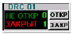
При формировании прибора управления создана мнемосхема Управление задвижкой для группового управления, тип данной мнемосхемы – шаблон. На данную мнемосхему помещена информация об оборудовании:
DRC 01 - Позиция, включающая проектное название задвижки,
НЕ ОТКР– Логическое состояние с цветом логического состояния для входной дискретной (ВД) переменной состояния верхнего концевика (чтение логических состояний и цветов ВД переменной, заданных в Генераторе Базы);
0 – Текущее значение с цветом состояния этой же переменной,
ЗАКРЫТ – Логическое состояние с цветом логического состояния для входной дискретной (ВД) переменной состояния нижнего концевика;
1 – Текущее значение с цветом состояния этой же переменной,
ОТКРЫТЬ – кнопка с дискретным управлением, посылающая 1 в ДВ переменную на открытие задвижки, снятие сигнала 1 и установка 0 производится программой КРУГОЛ;
ЗАКРЫТЬ – кнопка с дискретным управлением, посылающая 1 в ДВ переменную на открытие задвижки, снятие сигнала 1 и установка 0 производится программой КРУГОЛ;
Причем кнопки управления можно создавать различного назначения:
1. Все приборы имеют набор кнопок с одинаково назначенными клавишами управления.
По нажатию клавиши управления клавиатуры все приборы, помещенные в мнемосхему группового управления, получат данный сигнал управления. Например, по нажатию на клавишу «ОТКРЫТЬ» на технологической клавиатуре (или любой назначенной клавиши обычной клавиатуры) все задвижки, приборы которых помещены в мнемосхему группового управления, получат сигнал на открытие.
2. Каждый прибор имеет набор кнопок управления, назначение клавиш для которых зависит от положения прибора на мнемосхеме группового управления (порядковый номер от левого края мнемосхемы). Для такого прибора создается ряд парных кнопок. Количество пар кнопок равняется количеству приборов, предполагаемых для вызова в мнемосхему группового управления. Каждая кнопка настраивается на собственную клавишу клавиатуры. На кнопки назначаются функции реакций управления оборудованием. Пара кнопок группируется и сгруппированному элементу на свойство Видимость/мигание назначается динамика Комбинация логических. В Атрибут 1 данной динамики выбирается ссылка на номер прибора в группе и видимым назначается только элемент с номером прибора на мнемосхеме управления.
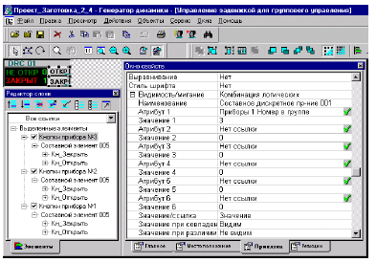
При работе Графического интерфейса события формируются только для видимых элементов. Поэтому в зависимости от положения вызванного прибора у него будут видимыми кнопки прибора для данного положения, по данным кнопкам будут формироваться управляющие события для переменных, на которые настроен данный прибор. Далее приведен пример создания кнопок для такого прибора.
Выбор атрибута для настройки видимости/мигания сгруппированного объекта (пара кнопок управления):
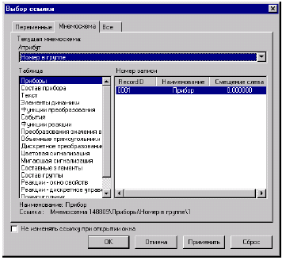
После создания шаблона настраиваются входы шаблона. Для данной мнемосхемы создается переход.
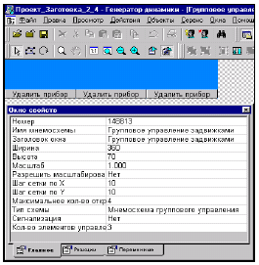
Мнемосхема группового управления создается под заранее определенное количество приборов (в предыдущем примере – 3). Размер мнемосхемы рассчитывается под это количество приборов, размер которых уже известен. Тип данной мнемосхемы задается Мнемосхема группового управления. Верхняя часть мнемосхемы остается свободной – это поле вызова приборов управления. На этой мнемосхеме создаются кнопки удаления приборов (данная функция реакции описана далее). Для данной мнемосхемы создается переход. Создание элементов для вызова приборов в мнемосхему группового управления.
Такой элемент может быть создан в виде кнопки или как функция реакции в шаблоне, например, в шаблоне Состояние задвижки в проекте Заготовка.
- состояние задвижки Открыта;
- состояние задвижки Закрыта;
- Среднее состояние задвижки с управляющим сигналом Закрыть;
- Среднее состояние задвижки с управляющим сигналом Открыть;
- Аварийное состояние: верхний и нижний концевик в состоянии 1.

Для такого элемента динамики создается функция реакции Групповое управление. Событием можно назначить, например, нажатие правой клавиши мыши. Поле Имя перехода описывает имя мнемосхемы Группового управления.
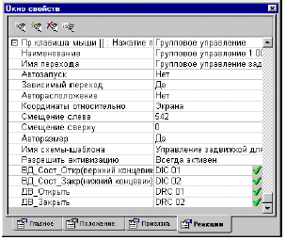
При назначении имени перехода необходимо нажать левую клавишу мыши в поле строки, при этом в нем появится кнопка , при нажатии на которую появится список переходов, созданных для мнемосхем типа Мнемосхема группового управления. Выберите переход нажатием в строке перехода левой клавиши мыши. При возникновении события для данной функции реакции проверяется – открыта ли мнемосхема группового управления. Далее открывается окно мнемосхемы группового управления. Если это окно уже открыто, то проверяется наличие свободных мест для открытия приборов управления. Если свободное место есть, то настроенный прибор открывается в первое слева свободное место. Если количество вызванных приборов достигло числа назначенных на мнемосхеме группового управления приборов, то никакого действия не произойдет до закрытия какого-либо прибора из окна мнемосхемы группового управления. После закрытия прибора событие необходимо повторить (нажать правую клавишу мыши на данном приборе).
В поле Автозапуск можно назначить одно из двух значений: Да и Нет. Значение Да принуждает при открытии мнемосхемы, на которой создан описываемый элемент динамики, открывать и мнемосхему группового управления и помещать прибор группового управления в данную мнемосхему. При заданном значении Нет вызов мнемосхемы вышеописанных действий не происходит, а прибор группового управления помещается в мнемосхему группового управления только при возникновении события для данной функции реакции.
Для поля Зависимый переход можно назначить одно из двух значений: Да и Нет. Значение Да принуждает при закрытии мнемосхемы, на которой создан описываемый элемент динамики, закрывать и мнемосхему зависимого перехода. При заданном значении Нет закрытие мнемосхемы группового управления происходит при нажатии на кнопку закрытия окна .
В поле Авторасположение можно назначить одно из двух значений: Да и Нет. Значение Да при открытии мнемосхемы, на которой создан описываемый Зависимый переход, открывает мнемосхему группового управления и помещает ее в одном и том же месте экрана по умолчанию. При заданном значении Нет открытие мнемосхемы группового управления происходит в заданное значение координат относительно экрана, мнемосхемы, элемента динамики, нижнего края элемента динамики. Координаты расположения можно назначить с помощью инструмента "мишень", при нажатии на который можно поместить перекрестье курсора мыши в точку, в которой будет располагаться при открытии левый верхний угол мнемосхемы зависимого перехода. При этом в описателе Зависимого перехода автоматически заполняются строки Смещение слева и Смещение сверху.
Для пункта Авторазмер можно назначить одно из двух значений: Да и Нет. При заданном значении Да при открытии мнемосхемы окно разворачивается в размер мнемосхемы. Если заданно значение Нет, то при открытии мнемосхемы окно разворачивается в размер окна, указанный при создании перехода.
В поле Имя схемы-шаблона выбирается имя перехода, созданного для прибора группового управления, из списка существующих в данном проекте.
В поле Разрешить активизацию необходимо выбрать пункт Всегда активен для того, чтобы при активизации окна группового управления все приборы были активны и реагировали на назначенные им клавиши без дополнительной активизации.
Если выбран переход на мнемосхему шаблона прибора, имеющего входы, то появляются поля, описывающие входы и выходы, созданные в шаблоне. Для описания входа или выхода необходимо нажать левую клавишу мыши в описываемой строке. При нажатии на кнопку  появится список наименований переменных, отсортированных в порядке возрастания номеров переменных.
Для выбора переменной необходимо установить курсор на переменную и нажать левую клавишу мыши.
При нажатии на кнопку … появится окно Ссылка. Выбор переменной в данном меню легче, т.к. можно отсортировать переменные по номеру, по позиции, по наименованию. Назначать атрибут переменной для описания входа не нужно.

Удаление элемента
Для создания механизма закрытия прибора в окне группового управления существует данная функция реакции. Например, в мнемосхеме Групповое управление задвижками создаются кнопки для закрытия приборов с надписью Удалить прибор. Количество кнопок должно равняться количеству элементов управления, заданных на мнемосхеме группового управления. Для данной функции реакции создается событие, по которому прибор управления удаляется из окна управления. На освободившееся место может быть вызван другой прибор с помощью функции реакции Групповое управление. Пример функции реакции Удаление элемента приведен на рисунке:
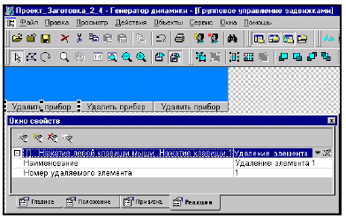
Номер удаляемого элемента вычисляется по положению прибора от левого края мнемосхемы.

Назначение функции реакции для мнемосхемы

Для всей мнемосхемы назначаются функции реакции аналогично назначению функций реакций для элементов. Диалоговое окно Выбор событий для мнемосхемы вызывается при выборе инструмента на панели инструментов или выборе этого же инструмента из контекстного меню, вызываемого при нажатии правой клавиши мыши на имени мнемосхемы в Окне проекта.

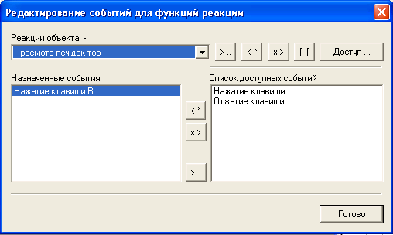
Назначение переходов

На все созданные мнемосхемы назначаются переходы. Это необходимо для возможности прямого вызова в Станции Оператора мнемосхем и переходов между ними.

Способ №1.
Для создания переходов необходимо заполнить таблицу переходов. Для этого надо выбрать инструмент из Стандартной панели инструментов или из контекстного меню, которое вызывается при нажатии правой клавиши мыши в строке в Окне проекта.

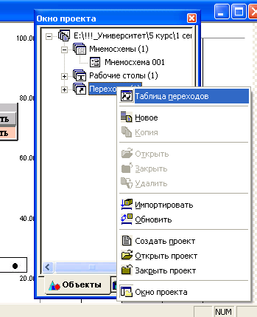

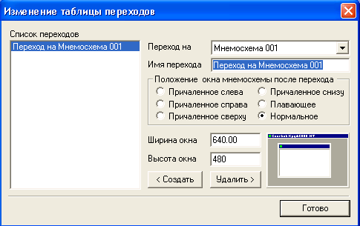

Изменение таблицы переходов
В данном окне создаются переходы с указанием положения окна мнемосхемы и его размеры после перехода.
Первое действие: нажать кнопку <Создать>, при этом в окне «Список переходов» появится новая строка «Переход».
Второе действие: необходимо выбрать в окне «Переход на» имя мнемосхемы, на которую происходит переход, для этого необходимо нажать на кнопку и выбрать мнемосхему из списка имеющихся в проекте мнемосхем.
В строку «Имя перехода» вводится имя создаваемого перехода, в данном поле можно отредактировать его имя.
Выбирается положение окна, вводятся его размеры при открытии. Можно назначить следующие типы положения окна:
- причаленное слева. Окно располагается вдоль левого края рабочего окна.
- причаленное справа. Окно располагается вдоль правого края рабочего окна.
- причаленное сверху. Окно располагается вдоль верхнего края рабочего окна.
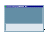- причаленное снизу. Окно располагается вдоль нижнего края рабочего окна.
-плавающее. Окно располагается поверх мнемосхемы рабочего окна. Оно может быть перемещено внутри рабочего окна в удобное для Вас место. Если такое окно касается какого-либо края, оно становится причаленным и вытягивается вдоль края, к которому причаливает. Для того, чтобы при касании края оно не стало причаленным, при перемещении окна необходимо нажать клавишу Control.
-нормальное. Окно, которое при перемещении внутри рабочего окна не становится причаленным. Несколько таких открытых окон можно расположить в виде черепицы, распределить по вертикали, горизонтали или развернуть активное окно во весь размер рабочего окна. Этот вариант используется для всех стандартных мнемосхем.
Причаленный тип используется для таких мнемосхем как «Кнопки переходов на рабочих столах», «Верхнее табло системы» или мнемосхемы со специальными кнопками.
Для завершения работы в диалоговом окне Изменение таблицы переходов нажмите кнопку Готово. Диалоговое окно исчезнет с экрана. Если необходимо изменить какую-либо из настроек перехода, нажмите на имя редактируемого перехода в Списке переходов, тогда все поля будут заполнены назначенными для выбранного перехода значениями. Их можно изменять, измененные значения будут сразу же внесены в описатель перехода.
Если выбрать переход из Списка переходов и нажать на кнопку <Удалить>, то данный переход будет удален из списка.

Способ №2.
Если не нужно выбирать положение окна, его размер и изменять имя перехода, то существует иной способ назначения переходов.
Для этого надо нажать правой клавишей мыши в строке в Окне проекта и в появившемся окне активизировать строку Новое, при этом Окно свойств должно быть открыто.
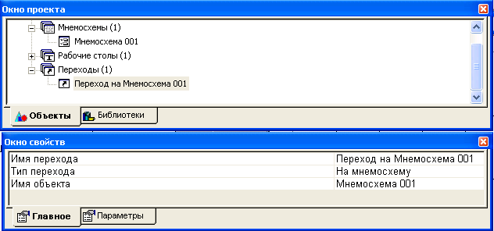
В строке Тип перехода выбрать – На мнемосхему.
В строке Имя объекта выбрать из списка созданных мнемосхем нужную.
Созданный переход добавится в папку Переходы в Окне проекта.
В закладке Параметры задаются параметры открытия окна.

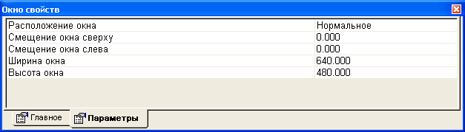

Если полям Смещение окна сверху и Смещение окна слева заданы значения 0.000, то в многооконном режиме все окна будут открываться в одном и том же месте и количество открытых окон не будет видно до тех пор, пока не будет вызван один из режимов расположения мнемосхем в рабочем столе: Вертикальная черепица, Горизонтальная черепица или Каскад. Если полям Смещение окна сверху и Смещение окна слева заданы различные значения (как в данном примере) для разных мнемосхем, то окна будут открываться в разных местах экрана, будет сразу видно количество открытых мнемосхем и нажатие мыши в любом из окон приведет к помещению этого окна в верхний слой.
Создание рабочего стола
Для работы системы необходимо создать хотя бы один рабочий стол. Создать новый рабочий стол можно несколькими способами.
1. В подменю Объекты выбрать инструмент Создать. В окне Создать выберите тип объекта Рабочий стол и нажмите клавишу Создать.
2. В Окне проекта из контекстного меню, которое вызывается при нажатии правой клавиши мыши в строке , выбирается инструмент , по нажатию которого создается новый рабочий стол, который появляется в окне проекта в разделе Рабочие столы.
Имя рабочего стола может быть изменено в Окне свойств, которое заполняется свойствами рабочего стола при выборе его в Окне проекта.
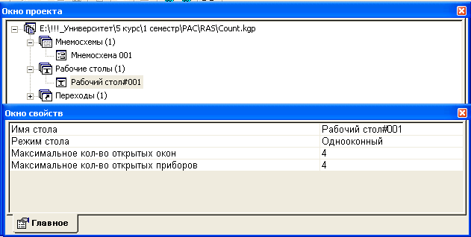
В Окне свойств необходимо назначить для рабочего стола будет ли он многооконным или однооконным. Это свойство проявляется при первоначальной загрузке стола в системе. Далее в процессе работы данное свойство может быть изменено в реальном времени. При назначении многооконного режима при переходах внутри рабочего стола все мнемосхемы остаются открытыми и с помощью многооконного режима их можно расположить в виде черепицы или раскрыть сразу несколько окон для просмотра. В однооконном режиме открытие мнемосхемы по переходу автоматически закрывает предыдущую мнемосхему. При переходе с многооконного рабочего стола на другой рабочий стол все мнемосхемы, открытые в предыдущем рабочем столе закрываются.
Для заполнения и изменения содержимого рабочего стола выбором инструмента из контекстного меню, вызываемого при нажатии правой клавиши мыши на имени рабочего стола в Окне проекта, вызывается диалоговое окно Изменение содержимого рабочего стола. В данном диалоговом окне можно создавать новые настройки или редактировать уже созданные настройки.
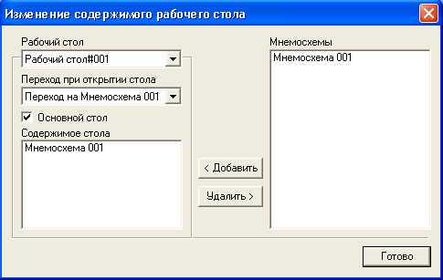
В поле Рабочий стол выбирается имя стола для редактирования свойств данного стола. При нажатии на кнопку появляется список созданных в данном проекте рабочих столов, из которого выбирается рабочий стол.
В поле Переход при открытии рабочего стола выбирается переход на мнемосхему, которая будет загружаться при загрузке рабочего стола. При нажатии на кнопку появляется список созданных в данном проекте переходов, из которого выбирается переход на мнемосхему.
Индикатор Основной стол показывает, является ли редактируемый рабочий стол основным. Основной стол – рабочий стол, который загружается при запуске системы. В системе может быть только один основной стол, поэтому при назначении редактируемому столу признака Основной ранее назначенный основной стол автоматически теряет данный признак. Для включения данного индикатора необходимо щелкнуть левой клавишей мыши в поле индикатора . В поле индикатора появится знак , при повторном нажатии в поле индикатора он сбросится.
В поле Содержимое стола вводятся мнемосхемы, применяемые для оформления стола (кнопки переходов, последние сообщения системы и т.д.). Каждая мнемосхема выбирается в поле Мнемосхемы и нажимается кнопка <Добавить>. Выбранная схема добавляется в Содержимое стола. Для удаления мнемосхемы из Содержимого стола надо выделить мнемосхему в данном поле и нажать кнопку <Удалить>. Для закрытия данного диалогового окна нажмите кнопку Готово.
Оформляют рабочий стол с помощью причаленных окон, располагая в них клавиши прямых переходов, вызываемые приборы, табло сигнализации по участкам, группам, отдельным аппаратам, системные сообщения и так далее.

Для проверки и редактирования состояния созданного рабочего стола его надо открыть.

Открыть его можно, дважды щелкнув на имени выбранного рабочего стола в Окне проекта или выбрав инструмент Открыть в контекстном меню, которое вызывается при нажатии правой клавиши мыши на имени выбранного рабочего стола в Окне проекта.
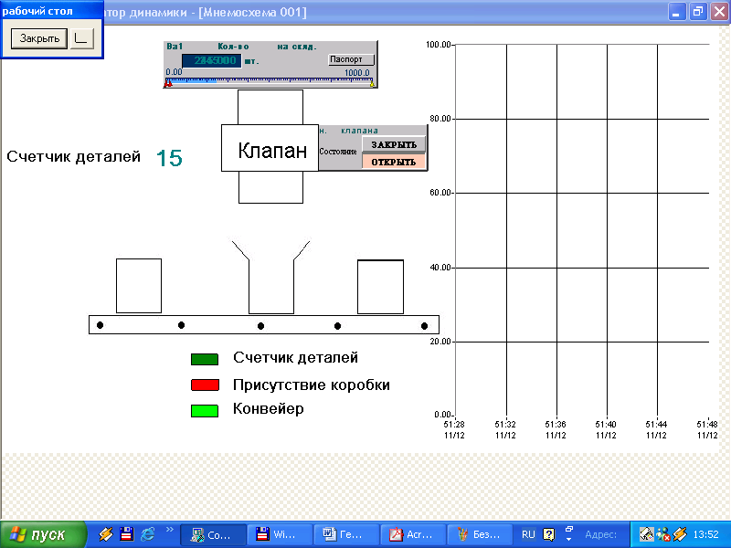

С экрана исчезнут инструменты, а во весь экран развернется рабочий стол, на котором будут расположены мнемосхемы, заданные в Содержимом стола. В левом верхнем углу будет располагаться Окно управления рабочим столом. Данное окно можно перемещать по экрану.
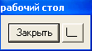
Кнопка Закрыть служит для закрытия рабочего стола и возврата в рабочее окно Генератора динамики. Кнопка L служит для уменьшения размеров активного окна, соответствует действию кнопки .
После оформления рабочего стола в Генераторе динамики можно запустить Станцию оператора и по внешнему виду открытого окна Станции Оператора определять размеры рабочих мнемосхем. Если справа или снизу появляются "шашечки" окончания мнемосхемы, то ее необходимо увеличить. Если появляются полосы прокрутки, то – уменьшить. Если в Окне проекта выделить строку «Имя проекта», то в открытом Окне свойств, в закладках Главное и Звук можно настроить проект в соответствии с желаемым.

Любые изменения в проекте Генератора динамики должны сопровождаться его сохранением, закрытием Станции Оператора и перезапуском последней.

Выход из программы

Для окончания работы программы Генератор динамики необходимо выбрать из системного меню пункт меню Файл, а в нем пункт Выход. На экране появится запрос-предупреждение о сохранении проекта (рисунок 21). Нажатие на кнопку Да приведет к выходу из программы с сохранением всех изменений в проекте, сделанных после последнего сохранения проекта. Нажатие кнопки Нет приведет к выходу из программы без сохранения всех изменений в проекте, сделанных после последнего сохранения проекта. Нажатие кнопки Отмена приведет к выходу из данного подменю и не приведет к выходу из программы Генератора.

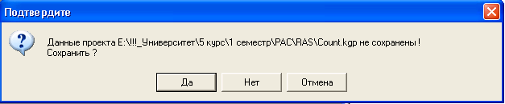
Рис.21

Порядок выполнения работы:
- Открыть проект
- Создать статические мнемосхемы
- Подключить динамику к переменным
- Создать рачий стол
- Назначить переходы
- Проверить работу через менеджер задач
Контрольные вопросы:

1. Для чего предназначен Генератор динамики?

2. Каким образом можно упорядочить существующие элементы?

3. Что такое функция преобразования?

4. Что такое мнемосхема? Какие типы мнемосхем существуют?

5. Какие существуют способы назначения переходов?

Словарь терминов и сокращений

ИСР – Интегрированная среда разработки
ФБД – Функционально – блочная диаграмма
ПрП – Программа Пользователя
ГБД – Генератор базы данных
СТ – Структурированный текст
ПТК – Программно – технический комплекс
ГД – Генератор динамики
ГБ – Генератор базы
ВА – Входная аналоговая
АВ – Аналоговая выходная
ВД – Входная дискретная
ДВ – Дискретная выходная
РВ – Ручной ввод
ПВ – Промежуточная вещественная
ПЦ – Промежуточная целая
ПЛ – Промежуточная логическая
ТС – Таймер секундный
ТМ – Таймер минутный
ТЧ – Таймер часовой
УСО – Устройство связи с объектом (контроллер)
СО – Станция оператора

